Matrans Marine Services B.V.

CAO

1 oktober 2012 t/m 30 september 2017

INHOUDSOPGAVE
Inleiding Hoofdlijnen sociaal beleid 5
Hoofdstuk I Algemene bepalingen 6
Artikel 1 Definities 6
Artikel 2 Duur, aanmelding, verlenging en beëindiging van de overeenkomst 7
Artikel 3 Vaststelling van de loon- en arbeidsvoorwaarden 8
Artikel 4 Afwijkende regelingen 8
Artikel 5 Aanvullingen en wijzigingen van de loon- en arbeidsvoorwaarden 8
Artikel 6 Inkomensontwikkeling 8
Artikel 7 Prijsindexering 8
Artikel 8 Verplichtingen van de werkgever 9
Artikel 9 Fusies en reorganisaties 9
Artikel 10 Verplichtingen van de medewerkers 9
Artikel 11 Verbod op nevenactiviteiten 9
Hoofdstuk II Dienstverband 10
Artikel 12 Proeftijd 10
Artikel 13 Einde dienstverband 10
Artikel 14 Pensioenregeling 10
Artikel 15 Ontslag wegens arbeidsongeschiktheid 14
Artikel 16 Anciënniteitdatum 14
Artikel 17 Deeltijdwerk 14
Artikel 18 Sjorren op schepen minder dan 170 meter 14
Hoofdstuk III Bedrijfstijd, arbeidsduur, werkschema’s 15
Artikel 19 Bedrijfstijd 15
Artikel 20 Arbeidsduur 15
Artikel 21 Specifieke definities 15
Artikel 22 Schafttijden 16
Artikel 23 Arbeidsduurverkorting 17
Artikel 24 Werkschema’s 17
Artikel 25 Feestdagen 18
Artikel 26 Overwerk 19
Artikel 27 Verlengen 20
Hoofdstuk IV Functie- en beloningsgebouw 21
Artikel 28 Salarissen 21
Hoofdstuk V Toeslagen en vergoedingen 22
Artikel 29 Vermenigvuldigingsfactor (VF) 22
Artikel 30 Schematoeslag 22
Artikel 31 Nachtdiensttoeslag 23
Artikel 32 Overplaatsingstoeslag 23
Artikel 33 Regeling operationeel personeel MMS 23
Artikel 34 Vakantietoeslag 23
Artikel 35 Instructeur toeslag 24
Artikel 36 Feestdagentoeslag 24
Artikel 37 Overwerktoeslag 24
Artikel 38 Reiskostenvergoeding 25
Artikel 39 Correctiedagen 25
Artikel 40 Vergoeding EHBO-diploma/persluchtmasker 25
Artikel 41 Dienstjubileum 26
Artikel 42 Uitkering aan nagelaten betrekkingen 26
Artikel 43 WGA-premie 26
Hoofdstuk VI Arbeidsongeschiktheid 27
Artikel 44 Ziekte- en verzuimrichtlijnen 27
Artikel 45 Loondoorbetaling bij arbeidsongeschiktheid 27
Artikel 46 Re-integratie 27
Artikel 47 WIA-beleid 29
Artikel 48 Mogelijke te ontvangen uitkeringen 29
Artikel 49 Verhaalsrecht werkgever voor doorbetaald loon 30
Artikel 50 Volmacht ontvangen uitkeringen 30
Hoofdstuk VII Veiligheid, gezondheid, welzijn en milieu 31
Artikel 51 Algemeen 31
Artikel 52 Verplichtingen van de werkgever 31
Artikel 53 VCH 31
Artikel 54 Verplichtingen van de medewerker 31
Hoofdstuk VIII Verlof 32
Artikel 55 Vakantieregeling 32
Artikel 56 Extra vrije dagen voor medewerkers met een langdurig dienstverband of hogere leeftijd 33
Artikel 57 Extra vrije (90%-)dagen voor medewerkers van 55 jaar tot en met 64 jaar 33
Artikel 58 Kort verzuim 34
Artikel 59 Organisatieverlof 35
Artikel 60 Onbetaald verlof 36
Artikel 61 SFR (senioren fit regeling) 36

Bijlage I Beloningsgebouw 39
Bijlage II Regeling tewerkstelling personeel van derden 41
Bijlage III Richtlijnen die gelden bij de uitvoering van ziekteverzuimbegeleiding- en re-integratietrajecten inzake Functielijst-functies 42
Bijlage IV Vakbeweging en onderneming 43
Bijlage V Geschillen 45
Bijlage VI Regeling & varia 46
Bijlage VII Voorzieningen oudere medewerker 48
Bijlage VIII Onderhandelingsresultaat CAO Matrans Marine Services 49
Bijlage IX Werkgelegenheidsconvenant 56
Bijlage X Loonschaal 58
Bijlage XI Loonschaal 59
Bijlage XII Loonschaal 60

De ondergetekenden:

Matrans Marine Services B.V., gevestigd te Rotterdam,

IIA FNV Bondgenoten sector havens, gevestigd te Utrecht,

IIB CNV Vakmensen, gevestigd te Utrecht,

verklaren hierbij, conform de Wet op de collectieve arbeidsovereenkomst, met ingang van 1 oktober 2012 de navolgende collectieve arbeidsovereenkomst voor medewerkers van Matrans Marine Services B.V (hierna te noemen MMS ), zoals gedefinieerd in deze overeenkomst, te zijn overeengekomen.
Hoofdlijnen sociaal beleid

Inleiding Hoofdlijnen sociaal beleid

A. Het ondernemingsbeleid zal er in het bijzonder op zijn gericht een zodanig rendement van het geïnvesteerde kapitaal na te streven, dat de continuïteit en een gezonde groei van de onderneming worden bevorderd, alsmede dat de werkgelegenheid, de bestaanszekerheid en het voeren van een verantwoord sociaal beleid veilig worden gesteld.

B. Het sociaal beleid als wezenlijk onderdeel van het ondernemingsbeleid vindt zijn grondslag in de erkenning van de persoonlijke waardigheid van de mens, hetgeen tot uitdrukking zal worden gebracht door de medewerkers in staat te stellen hierop langs de weg van de rechtstreekse betrokkenheid in de werksfeer en door middel van de daartoe geëigende overlegorganen van de onderneming invloed uit te oefenen.

C. Het personeelsbeleid als onderdeel van het sociaal beleid heeft onder meer tot doel een arbeidsklimaat te scheppen, waarin de medewerker de gelegenheid heeft zijn werkkracht en capaciteiten te ontplooien in het belang van de onderneming en van zichzelf.

Het personeelsbeleid zal onder meer omvatten:

1. Het bevorderen van een zodanige interne communicatie dat inzicht in het ondernemingsbeleid mogelijk is.
2. Het voeren van een verantwoord wervingsbeleid met ruimte voor introductie en instructie van nieuwe medewerkers.
3. Het ontwikkelen van een loopbaanplanning, welke in relatie tot de behoefte van de onderneming rekening houdt met aanleg, capaciteit en ambities van het personeel.
- Het bevorderen van trainings- respectievelijk bij- en herscholingsprogramma’s.
- Het bevorderen van de bedrijfsveiligheid en gezonde arbeidsomstandigheden.

De strategie van het personeelsbeleid wordt mede ingevuld vanuit het concept Sociale Innovatie. Hiermee wil de werkgever uitdragen dat de medewerkers een kritische succesfactor zijn voor het realiseren van de bedrijfsdoelstellingen. De MMS-CAO is een belangrijk instrument bij de beleidsvorming op het terrein van Sociale Innovatie.

D. Partijen wijzen discriminatie af en verklaren zich te zullen inzetten om gelijke kansen voor mannen en vrouwen in het arbeidsproces te bevorderen.
Deze gelijke kansen dienen onder meer tot uitdrukking te komen bij het selectie-, wervings-, opleidings- en loopbaanbegeleidingsbeleid van de werkgever.

E. Partijen achten ongewenste intimiteiten onaanvaardbaar.

F. De werkgever ziet het tot zijn taak om voor zover dat redelijkerwijs in zijn vermogen ligt, gelijke kansen voor gehandicapte en niet-gehandicapte medewerkers voor wat betreft de deelname aan het arbeidsproces te bevorderen en de nodige voorzieningen te treffen voor het behoud, het herstel of de bevordering van de arbeidsgeschiktheid van medewerkers.
Het uitgangspunt bij het realiseren van deze doelstelling is de ter zake van toepassing zijnde wetgeving.
Algemene bepalingen

Hoofdstuk I Algemene bepalingen

Artikel 1 Definities

In deze collectieve arbeidsovereenkomst (CAO) wordt verstaan onder:

Werkgever:
Partij ter ene zijde, te weten Matrans Marine Services B.V. (MMS).

Werknemersorganisaties:
Partijen ter andere zijde, te weten FNV Bondgenoten sector havens en CNV Vakmensen.

Werkgeversorganisatie:
AWVN.

Partijen:
Werkgever en werknemersorganisaties.

Medewerker:
De mannelijke of vrouwelijke medewerker, in dienst van de werkgever, van wie de functie in Functielijst van bijlage I valt.

Medewerker werkzaam in de operationele sector:
De medewerker van wie de functie is opgenomen in de Functielijst van bijlage I.

Ondernemingsraad:
Overlegorgaan, zoals omschreven in de Wet op de ondernemingsraden, opererend binnen de onderneming.

Werkschema:
Een met de Ondernemingsraad overeengekomen vast patroon van arbeidstijdindeling.

Spil:
Een groep medewerkers die een bepaald rooster loopt (bijvoorbeeld E-1) binnen een bepaald werkschema (bijvoorbeeld E-dienst).

Roostervrije dag:
Een binnen het rooster vallende dag waarop geen werkzaamheden worden verricht.

Dienst:
Tijdsduur waarvoor binnen een etmaal arbeid kan worden verlangd.

Maand:
Kalendermaand.

Basismaandsalaris:
Het voor de functie vastgestelde maandsalaris exclusief schematoeslag.

Schemamaandsalaris:
Basismaandsalaris plus eventuele vermenigvuldigingsfactor(alleen van toepassing voor medewerkers in dienst voor 1-10-2000 met een ander werkschema dan de E-dienst) en schematoeslag.

Algemene bepalingen

Schematoeslag:
Toeslag toe te kennen bij de indeling en tewerkstelling in een bepaald werkschema.

Overwerk:
Tewerkstelling van medewerkers op tijden en dagen buiten het voor hen geldende rooster op basis van een voltijds dienstverband.

Uurloon:
0,57% van het basismaandsalaris, exclusief toeslagen. Er is sprake van overwerk indien men het aantal te werken diensten volgens schema in een willekeurige maand overschrijdt.

Partner:
De wettelijke echtgeno(o)t(e) of de geregistreerde partner, of de partner met wie de medewerker blijkens een schriftelijke verklaring (uittreksel gemeenschappelijke basisadministratie van het bevolkingsregister) duurzaam samenwoont op hetzelfde adres dan wel blijkens een notarieel samenlevingscontract duurzaam samenwoont op hetzelfde adres.

Leegloop:
Indien men niet hoeft op te komen voor werkzaamheden terwijl men conform rooster is ingedeeld. De werknemer werkt per maand in principe het aantal diensten volgens zijn rooster. Werknemers kunnen na een halve dienst (1 taak) alsnog naar huis worden gestuurd.

Inhaal:
Werknemers plannen zelf extra diensten in op basis van hun rooster. Het inhalen van diensten is niet aan tijd gebonden. Werknemer bepaalt zelf wanneer hij beschikbaar is voor extra diensten en werkgever geeft toestemming voor het maken van extra diensten.

Artikel 2 Duur, aanmelding, verlenging en beëindiging van de overeenkomst

Deze overeenkomst is aangegaan voor de periode van 1 oktober 2012 tot en met 30 september 2017.

CAO-partijen zijn zich ervan bewust dat sprake is van een langere looptijd. Met het oog op de langere looptijd wordt benadrukt dat CAO-partijen een beroep kunnen doen op Artikel 4 in het geval van ingrijpende overheidsmaatregelen.

Matrans verzorgt namens CAO partijen de aanmelding van de Matrans CAO 2012-2017, zoals bedoeld in de wet op de collectieve arbeidsovereenkomst. Aanmelding van onderhavige MMS-CAO vindt plaats nadat alle relevante documenten, de tekst van het onderhandelingsresultaat en de definitieve CAO-tekst zijn overgelegd en akkoord bevonden door CAO-partijen.

De overeenkomst kan door partijen tegen het einde van de contractperiode worden opgezegd met inachtneming van een opzegtermijn van ten minste drie maanden. Opzegging dient te geschieden door middel van een aangetekende brief of per email (met ontvangstbevestiging).

Indien geen van de partijen de overeenkomst opzegt, wordt deze stilzwijgend verlengd met de duur van één jaar. Ook in dit geval geldt voor de beëindiging een opzegtermijn van ten minste drie maanden. Opzegging dient te geschieden door middel van een aangetekende brief of per email (met ontvangstbevestiging).

Algemene bepalingen

Artikel 3 Vaststelling van de loon- en arbeidsvoorwaarden

De loon- en arbeidsvoorwaarden voor de medewerkers zijn vastgesteld gelijk omschreven in de artikelen van deze overeenkomst, alsmede de aan deze overeenkomst gehechte en - overeenkomstig het bepaalde in artikel 5 - alsnog te hechten bijlagen, welke door partijen zijn gewaarmerkt.

Artikel 4 Afwijkende regelingen

In geval van buitengewone veranderingen in de algemeen sociaaleconomische verhoudingen in Nederland of in geval van tussentijdse wetswijzigingen, kan van deze
loon- en arbeidsvoorwaardenregeling worden afgeweken, indien hierover tussen
partijen overeenstemming is bereikt.

Artikel 5 Aanvullingen en wijzigingen van de loon- en arbeidsvoorwaarden

Bij tussentijdse wijziging of aanvulling ten gevolge van algemeen overleg over de in deze overeenkomst genoemde en door partijen gewaarmerkte loon- en arbeidsvoorwaarden, worden deze gewijzigde of nieuwe loon- en arbeidsvoorwaarden eveneens aan deze overeenkomst gehecht en door partijen gewaarmerkt. Deze overeenkomst blijft overigens onveranderd van kracht.

Artikel 6 Inkomensontwikkeling

- Handhaving van de automatische prijscompensatie
- In verband met “schoonmaken” worden de lonen per 1 oktober 2012 met 1,77% verhoogd.
- Het systeem van automatische prijscompensatie wordt gecontinueerd in de MMS-CAO ingaande 1 oktober 2012.
- Voor de MMS-CAO ingaande 1 oktober 2012 geldt het CPI afgeleid prijsindex 2006 = 100 van september 2012 (= 111.23) als uitgangspunt.

- Initiële loonsverhoging
De salarisschalen worden als volgt aangepast:
- 1 oktober 2013: een structurele verhoging van 1%;
- 1 oktober 2014: een structurele verhoging van 1%;
- 1 mei 2017 een structurele verhoging van 0,75% indien het volume in 2016 met minder dan 10% is afgenomen t.o.v. 2012 (Maasvlakte Terminals).

Bij elke stijging van de lonen worden nieuwe loontabellen gemaakt en gepubliceerd.

Artikel 7 Prijsindexering

- Ter compensatie van de stijging van de kosten van levensonderhoud zal bij iedere 2% stijging van het CPI afgeleid prijsindex 2006 = 100, een verhoging van 2% op het basismaandsalaris en alle in geld uitgedrukte toeslagen worden toegekend, tenzij door partijen hieraan een andere bestemming wordt gegeven.

- Stijgen gedurende de periode 1 oktober 2012 t/m 30 september 2017 de kosten van het levensonderhoud met 2% boven het CPI afgeleide prijsindexcijfer van september 2012, dan worden - ingaande de tweede maand volgend op die, waarin dit indexcijfer werd overschreden - het basismaandsalaris en alle in geld uitgedrukte toeslagen, tenzij anders overeengekomen, met een toeslag van 2% verhoogd; een eventuele volgende overschrijding dienovereenkomstig.

Algemene bepalingen

- Bij een daling van de kosten van het levensonderhoud zal bij iedere 2% daling van het CPI afgeleid prijsindex 2006 = 100, bij overschrijding waarvan voor het laatst een toeslag volgde, een vermindering van het basismaandsalaris en alle in geld uitgedrukte toeslagen, tenzij anders overeengekomen, plaatsvinden met 2%.

- Bij de toepassing van deze prijsindexeringregeling wordt steeds van het voorlopige CPI afgeleid prijsindex 2006 = 100 uitgegaan. Dit betekent ,dat met eventuele correcties, welke achteraf in het voorlopige indexcijfer over een bepaalde maand worden aangebracht, geen rekening wordt gehouden.

Artikel 8 Verplichtingen van de werkgever

De werkgever verbindt zich tegenover de werknemersorganisaties de medewerkers in functielijst van bijlage I de op geen andere voorwaarden arbeid te laten verrichten dan de in artikel 3 genoemde.

De werkgever zal voor het verrichten van draaiende en besturende werkzaamheden, opgenomen in de Functielijst van bijlage I uitsluitend medewerkers in dienst nemen die tevoren medisch zijn goedgekeurd door een arts, verbonden aan een arbodienst.

Artikel 9 Fusies en reorganisaties

Onverminderd het gestelde in het SER-besluit Fusiegedragsregels en de Wet op de ondernemingsraden informeert de werkgever ingeval van fusie, ingrijpende reorganisatie, inkrimping of sluiting van de onderneming, die gevolgen hebben voor de medewerkers, de werknemersorganisaties, teneinde in onderling overleg tot een sociale begeleidingsregeling te komen.

De werknemersorganisaties zullen onmiddellijk door de werkgever in kennis worden gesteld van een aanvraag tot surseance van betaling of van een ingediend verzoek tot faillietverklaring.

Artikel 10 Verplichtingen van de medewerkers

De werknemersorganisaties verbinden zich tegenover de werkgever dat hun leden bij MMS voor het verrichten van arbeid aan de werkgever geen andere voorwaarden zullen stellen dan de in artikel 3 genoemde.

Artikel 11 Verbod op nevenactiviteiten

De medewerker mag geen werkzaamheden in loondienst van derden verrichten, op enigerlei wijze handel drijven en/of diensten verlenen, tenzij daartoe door of namens de directie schriftelijk toestemming is verleend.
Dienstverband

Hoofdstuk II Dienstverband

Artikel 12 Proeftijd

Bij aanvang van het dienstverband geldt wederzijds een proeftijd overeenkomstig het bepaalde in artikel 7a:652 BW.

Artikel 13 Einde dienstverband

Tenzij anders wordt overeengekomen tussen de werkgever en de medewerker, eindigt het dienstverband van de medewerker zonder nadere opzegging met ingang van de dag waarop de wettelijke AOW-gerechtigde leeftijd wordt bereikt.

Voorts kunnen zowel de werkgever als de medewerker het dienstverband beëindigen met inachtneming van de wettelijke bepalingen dienaangaande.

Artikel 14 Pensioenregeling

Medewerkers zijn verplicht deel te nemen aan de toepasselijke pensioenregelingen. De pensioenregelingen zijn vastgelegd in een pensioenreglement.

Ten behoeve van de onder deze overeenkomst vallende werknemers is door de werkgever een pensioenverzekering ondergebracht bij OPTAS Pensioenen NV (Aegon N.V.) te ’s-Gravenhage.

De belangrijkste kenmerken van de pensioenregeling(en) zijn hieronder omschreven. De volledige regelingen zijn in het pensioenreglement en addenda omschreven. Alleen aan het pensioenreglement en de addenda kunnen rechten worden ontleend. De pensioenreglementen alsmede de addenda zijn verkrijgbaar bij Personeelszaken.

Periode vanaf 1 oktober 2012 tot 1 januari 2014

A-regeling

• Beschikbare premieregeling.
• Deelnemers zijn de werknemers, die op of na 1 januari 1998 in dienst zijn getreden.
• Toetredingsleeftijd 20 jaar.
• Pensioen richtleeftijd 65 jaar.
• Pensioengrondslag is pensioengevend jaarsalaris (inclusief overwerk) minus franchise.
• Franchise is gelijk aan wettelijk minimum (2012: € 13.062; 2013: € 13.227).

Dienstverband

De beschikbare netto premie is gebaseerd op 92,23 % van de maximale fiscale staffel 2 op 4% rekenrente (staffelbesluit 2009). De leeftijdsafhankelijke netto premie is een percentage van de pensioengrondslag en bedraagt:

20 – 24 jaar 5,53%
25 – 29 jaar 6,73%
30 – 34 jaar 8,21%
35 – 39 jaar 10,05%
40 – 44 jaar 12,27%
45 – 49 jaar 15,03%
50 – 54 jaar 18,45%
55 – 59 jaar 22,87%
60 – 64 jaar 28,68%

• De eigen bijdrage van de deelnemer is 6 % van de pensioengrondslag en wordt in maandelijkse termijnen verrekend met het salaris van de deelnemer.
• Premievrijstelling bij arbeidsongeschiktheid en nabestaandenpensioenen (volgens de eindloonsystematiek) bij overlijden voor de pensioendatum zijn op risicobasis verzekerd gedurende het dienstverband met de werkgever
• Het partnerpensioen bij overlijden voor de pensioendatum wordt berekend met een percentage van 1,225 per meetellend dienstjaar (maximaal 45 jaren) van de laatst bekende pensioengrondslag.
• Het wezenpensioen bij overlijden voor de pensioendatum bedraagt 20% van het verzekerde partnerpensioen bij overlijden voor de pensioendatum.

B-regeling

De B-regeling is grotendeels gelijk aan de A-regeling, zij het met de volgende verschillen:
• Deelnemers zijn de werknemers, die geboren zijn in de geboortejaren 1950-1976 en direct voorafgaand aan de B-regeling eveneens pensioen hebben opgebouwd bij PVH.
• Het pensioengevend jaarsalaris in de B-regeling is exclusief overwerk.

Periode vanaf 1 januari 2014 tot 1 januari 2015

Door de verlaging van het fiscale kader is per 1 januari 2014 voor de A- en de B-regeling geswitcht naar 78,8 % van de maximale fiscale staffel 2 op 3% rekenrente (staffelbesluit 2013). De pensioendatum is tevens gesteld op de 67-jarige leeftijd. De leeftijdsafhankelijke netto premie is een percentage van de pensioengrondslag en bedraagt:

20 – 24 jaar 7,09%
25 – 29 jaar 8,27%
30 – 34 jaar 9,61%
35 – 39 jaar 11,19%
40 – 44 jaar 13,00%
45 – 49 jaar 15,13%
50 – 54 jaar 17,65%
55 – 59 jaar 20,80%
60 – 64 jaar 24,74%
65 – 66 jaar 28,13%

De overige kenmerken, zoals de deelnemersomschrijving en de definitie van pensioengevend jaarsalaris zijn voor beide regelingen niet gewijzigd (franchise 2014: € 13.449).

Dienstverband

Periode vanaf 1 januari 2015

Door onder meer de wens van SVBPVH in het kader van de ter beschikking stelling van Stap 3 aan de B-deelnemers zijn de premiestaffels met ingang van 1 januari 2015 gewijzigd. Tevens zijn - waar noodzakelijk - de regelingen aangepast aan het fiscale kader per 1 januari 2015.
De belangrijkste kenmerken van beide regelingen zijn hieronder vermeld.

A-regeling

• Beschikbare premieregeling.
• Deelnemers zijn de werknemers, die op of na 1 januari 1998 in dienst zijn getreden.
• Toetredingsleeftijd 20 jaar.
• Pensioen richtleeftijd 67 jaar.
• Pensioengrondslag is pensioengevend jaarsalaris (inclusief overwerk) minus franchise.
• Franchise is gelijk aan 100/70 AOW voor een samenwonende inclusief de vakantietoeslag (2015: € 13.545).
• De beschikbare netto premie wordt gebaseerd op 87,53 % van de maximale fiscale staffel 2 op 3% rekenrente (staffelbesluit 2014). De leeftijdsafhankelijke netto premie is een percentage van de pensioengrondslag en bedraagt:

20 – 24 jaar 7.00%
25 – 29 jaar 8,14 %
30 – 34 jaar 9,45 %
35 – 39 jaar 10,94%
40 – 44 jaar 12,78%
45 – 49 jaar 14,88%
50 – 54 jaar 17,33%
55 – 59 jaar 20,39 %
60 – 64 jaar 24,24%
65 – 66 jaar 27,57%

• De eigen bijdrage van de deelnemer is 7 % van de pensioengrondslag en wordt in maandelijkse termijnen verrekend met het salaris van de deelnemer.
• Premievrijstelling bij arbeidsongeschiktheid en nabestaandenpensioenen (volgens de eindloonsystematiek) bij overlijden voor de pensioendatum zijn op risicobasis verzekerd gedurende het dienstverband met de werkgever. Over de diensttijd tot 1 januari 2015 wordt het partnerpensioen bij overlijden voor de pensioendatum berekend op basis van de pensioengrondslag 2014 en het percentage van 1,225 per meetellend dienstjaar voor 1 januari 2015. Over de meetellende diensttijd vanaf 1 januari 2015 geldt per dienstjaar een percentage van 1,16% van de laatste pensioengrondslag. Voor verhogingen van de pensioengrondslag op of na 1 januari 2015 geldt een percentage van 1,16 per totaal meetellend dienstjaar met een maximum van 47 jaar.
• Het wezenpensioen bij overlijden voor de pensioendatum bedraagt 20% van het verzekerde partnerpensioen bij overlijden voor de pensioendatum.

Dienstverband

B-regeling

De B-regeling is grotendeels gelijk aan de A-regeling, zij het met de volgende verschillen:
• Deelnemers zijn de werknemers, die geboren zijn in de geboortejaren 1950-1976 en direct voorafgaand aan de B-regeling eveneens pensioen hebben opgebouwd bij PVH.
• Het pensioengevend jaarsalaris in de B-regeling is exclusief overwerk.
• De beschikbare netto premie wordt gebaseerd op 96,97 % van de maximale fiscale staffel 2 op 3% rekenrente (staffelbesluit 2014). De leeftijdsafhankelijke netto premie is een percentage van de pensioengrondslag en bedraagt:
20 – 24 jaar 7,76%
25 – 29 jaar 9,02%
30 – 34 jaar 10,47%
35 – 39 jaar 12,12%
40 – 44 jaar 14,16%
45 – 49 jaar 16,49%
50 – 54 jaar 19,20%
55 – 59 jaar 22,59%
60 – 64 jaar 26,86%
65 – 66 jaar 30,55%

Algemeen

Mocht de bijdrage van SVBPVH uit hoofde van stap 3 op enig moment worden verminderd of gestaakt, dan zullen CAO-partijen in overleg treden over de gevolgen. Indien de pensioenregelingen moeten worden aangepast vanwege het verder beperken van de fiscale mogelijkheden als gevolg vanoverheidsingrepen, zal de werkgeversinleg beschikbaar blijven voor medewerkers. Wijzigingen in de risicopremies en/of administratiekosten komen ten laste en/of ten bate van de spaarpremie van de werknemer (deelnemer). Uitgangspunt is dat de totale kosten voor de werkgever niet toenemen.

Als in Hoger Beroep de rechter het huidige vonnis vernietigt, zal de cao-tekst en het Pensioenreglement voor de werknemers vallende onder Optas A in lijn van deze uitspraak worden aangepast.

ANW-hiaat verzekering
De werkgever biedt werknemers de mogelijkheid om bij ASR Levensverzekering N.V. een ANW- hiaatverzekering af te sluiten. De hiervoor verschuldigde premie is voor rekening van de werknemer en wordt met het (bruto) salaris verrekend. Informatie over de dekking, de hoogte van verschuldigde premie en de voorwaarden is verkrijgbaar bij Personeelszaken.

Dienstverband

Artikel 15 Ontslag wegens arbeidsongeschiktheid

Gedurende twee jaar na aanvang van de arbeidsongeschiktheid blijft het dienstverband voortduren. Werkgever en medewerker zijn gedurende vorenbedoelde twee jaar verplicht inspanningen te verrichten teneinde (andere) passende arbeid voor de medewerker te vinden.
Mocht na afloop van deze periode binnen MMS noch er buiten geen blijvende passende arbeid zijn gevonden, dan zal de werkgever het dienstverband beëindigen. Daarbij worden de wettelijke bepalingen in acht genomen. Beëindiging van het dienstverband laat de loondoorbetalingregeling als bedoeld in artikel 45 onverlet.

Artikel 16 Anciënniteitdatum

De indiensttredingdatum geldt in de regel als anciënniteitdatum, tenzij anders wordt vermeld in de individuele arbeidsovereenkomst.

De anciënniteitdatum is bepalend voor de toepassing van het afspiegelingsbeginsel, de duur van de opzegtermijn, het aantal (gewogen) dienstjaren in het kader van een ontbindingsprocedure en het aantal extra vrije dagen. Voorts geldt de anciënniteitdatum als intern aanwijscriterium bij overplaatsingen.

Artikel 17 Deeltijdwerk

Voor het werken in deeltijd zijn de wettelijke bepalingen van toepassing. Werken in deeltijd vindt altijd plaats op basis van vrijwilligheid.

Voor deeltijdwerkers zijn de arbeidsvoorwaarden, zoals vastgelegd in de CAO, op pro rata basis volledig van toepassing.

Overwerk deeltijdwerk
In geval van deeltijdwerk is er van overwerk eerst sprake, indien de in het bedrijf gebruikelijke arbeidsduur voor een voltijds dienstverband is overschreden.

Randvoorwaarden deeltijdwerk
- Werken in deeltijd vindt niet plaats op basis van afroepcontracten.
- Tewerkstelling in deeltijd wordt zodanig georganiseerd, dat er ten minste sprake is van een gemiddelde arbeidsduur van 15,50 uur per week per medewerker, tenzij partijen hiervan in overleg afwijken.
- Per werkdag wordt minimaal vier uur aaneengesloten gewerkt, met dien verstande dat, indien mogelijk, of aan het begin van een dienst wordt gestart of aan het einde van een dienst wordt geëindigd (met uitzondering van Deeltijdschema A).

Artikel 18 Sjorren op schepen minder dan 170 meter

CAO partijen zullen in een werkgroep nagaan op welke wijze kan worden bewerkstelligd dat sjorwerk op schepen met een lengte van minder dan 170 meter (feeders) ook door sjorbedrijven moeten worden verricht. Hiertoe zal in overleg worden getreden met IVW, gemeente en feeder maatschappijen.

Bedrijfstijd, arbeidsduur, werkschema’s

Hoofdstuk III Bedrijfstijd, arbeidsduur, werkschema’s

Artikel 19 Bedrijfstijd

Bedrijfstijd voor medewerkers werkzaam in de operationele sector:
De periode van maandag t/m zondag tussen 00.00 uur en 24.00 uur.

Artikel 20 Arbeidsduur

                - De arbeidsduur bedraagt als regel 7 ¾ uur per etmaal.
De gemiddelde arbeidsduur per week bedraagt 38 ¾ uur exclusief eventuele ADV.
De gemiddelde arbeidsduur per week in de volcontinu bedraagt 32,55 uur.

De onderstaande begin- en eindtijden zijn van toepassing:

Dagdienst
07.15 - 15.30 uur

Middagdienst
11.30 - 19.45 uur

Avonddienst
15.15 - 23.30 uur

Nachtdienst
23.15 - 07.30 uur

Alle hierboven genoemde arbeidstijden zijn erop gebaseerd dat bij overgang op de volgende dienst (respectievelijk 07.30 uur, 15.30 uur en 23.30 uur) alle werkzaamheden ononderbroken voortgang vinden.

Artikel 21 Specifieke definities

Onder arbeid bij MMS, samen te vatten als het verlenen van diensten en leveren van daarmee verband houdende goederen, wordt onder meer het navolgende verstaan:

- het zeevast zetten (en/of losmaken) van goederen aan boord van zeeschepen en/of in/op andere transportmiddelen, daarbij inbegrepen het zeevast zetten (en/of losmaken) van andere transportmiddelen aan boord van zeeschepen en/of/ in/op andere transportmiddelen, de voorbereidingen daartoe en het opklaren daarna inbegrepen;

- het los-, laad- en zeeklaar maken van zeeschepen, waarin begrepen het stellen dan wel vastzetten van het scheepslaadgerei (indien en voor zover dit niet door de scheepsbemanning wordt gedaan);

- het vervangen, repareren en modificeren van scheepstuigage in de meest ruime zin;

- het openen en sluiten van droge ladingruimten aan boord van zeeschepen (indien en voor zover dit niet door de scheepsbemanning en/of stuwadoor wordt gedaan), het opklaren, vegen, stofvrij maken, uitspuiten, uitpompen, zaagselen en drogen van droge ladingruimten aan boord van zeeschepen en/of/in/op andere transportmiddelen, en/of/in/op terreinen en/of werkplaatsen alsmede de zorg voor de afvoer en/of vernietiging van de daarbij overblijvende restanten;

Bedrijfstijd, arbeidsduur, werkschema’s

- het plaatsen en/of wegnemen van garneringmateriaal, autodekken, laadvloeren, vullingborden, graanschotten en dergelijke, aan boord van zeeschepen (indien en voor zover dit niet door de scheepsbemanning wordt gedaan) en/of/in/op andere transportmiddelen;

- het lossen van beschadigde goederen uit zeeschepen en/of uit andere transportmiddelen en het aan- en afhoeken van ‘zware stukken’, indien en voor zover dit niet door de stuwadoor wordt gedaan;

- het verhalen van schepen indien en voor zover dit niet door de scheepsbemanning wordt gedaan;

- het verrichten van bijwerkdiensten aan boord van zeeschepen (met uitzondering van de machinekamer), zijnde werkzaamheden direct verband houdend met het in goede staat en in bedrijf houden van de zeeschepen en de aanwezige installaties (m.u.v. onderhoudswerk in de zin van classificeren), voor zover deze werkzaamheden beschouwd kunnen worden te behoren tot de normale taak van de scheepsbemanning (indien en voor zover de werkzaamheden niet door de scheepsbemanning worden verricht);

- het verrichten van, conform het in deze CAO bepaalde, overgedragen werk (anders dan aangegeven onder 1 t/m 8);

- het verrichten van werkzaamheden (anders dan aangegeven onder 1 t/m 8) waarvoor men, op basis van in de CAO’s vastgelegde inhuur- of tewerkstellingsregelingen van personeel van derden, ingezet kan worden;

- het bijstaan van bedrijven bij allerlei voorkomende verrichtingen (anders dan aangegeven onder 1 t/m 8) voornamelijk liggende op het terrein van transporteren, laden en lossen.

Artikel 22 Schafttijden

De schafttijd bedraagt 30 minuten.

In beginsel wordt op de volgende tijdstippen geschaft:
- Dagdienst 11.30 - 12.00 uur.
- Middagdienst: 15.30 - 16.00 uur.
- Avonddienst: 19.15 - 19.45 uur.
- Nachtdienst: 03.15 - 03.45 uur.

                - Teneinde een ononderbroken voortgang van de werkzaamheden te waarborgen, is het uitgangspunt dat niet iedereen gelijktijdig schaft, tenzij het management anders besluit.

                - Het management kan de schafttijden vervroegen of verlaten met ten hoogste een half uur. Verplaatsing van de schafttijd is alleen mogelijk indien dit ten minste een half uur van tevoren is aangezegd.

Alleen met instemming van de betrokken medewerkers is het verplaatsen van de schafttijd in de middagdienst (15.30 - 16.00 uur) in de C++-dienst mogelijk.

Het onderstaande geldt uitsluitend voor / op terminals waar volgens het automatische- concept wordt gewerkt.

Indien het management tijdens een dienst extra personeel toevoegt aan de reguliere ploegen (dat is een optie die op basis van het personeels-/werkaanbod kan worden benut), dan gelden voor deze extra medewerkers andere schafttijden
Bedrijfstijd, arbeidsduur, werkschema’s

dan binnen de hieronder omschreven bandbreedtes, mits deze afwijking niet in strijd is met de ter zake geldende wetgeving inzake arbeids- en rusttijden.

                - De schafttijd van 30 minuten voor de medewerkers in de reguliere ploegen liggen
                - - ongeacht het feit of er sprake is van toevoeging van extra personeel aan de reguliere ploegen en ter bepaling door het management - binnen de volgende begin- en eindtijden / bandbreedtes:
- Dagdienst: 11.00 - 13.00 uur.
- Avonddienst: 18.00 - 20.00 uur.
- Nachtdienst: 02.15 - 04.15 uur.

Artikel 23 Arbeidsduurverkorting

Medewerkers werkzaam in de operationele sector werkzaam in de A-, C-, C++
en D-dienst hebben recht op zes ADV-dagen op jaarbasis.

Medewerkers kunnen deze ADV-dagen in het betreffende kalenderjaar opnemen in
de vorm van vrij opneembaar verlof, dat in overleg met de planning in
de dagdienst op maandag tot en met vrijdag kan worden opgenomen. Deze vrij
opneembare dagen vallen binnen de in het bedrijf overeengekomen
verzuimpercentages.

Toekenning in geval van in- en/of uitdiensttreding geschiedt in de loop van het jaar
pro rata. Bij uitdiensttreding vindt geen verrekening plaats. Uitbetalen is onmogelijk.

Artikel 24 Werkschema’s

De medewerker wordt geplaatst in en werkt volgens een werkschema. Vaststelling van het voor de medewerker geldende werkschema vindt plaats door de werkgever, na overleg met de medewerker.

De medewerker is verplicht op een zodanig tijdstip aanwezig te zijn of tot een zodanig tijdstip aanwezig te blijven, dat de werkzaamheden, op juiste wijze voorbereid, stipt op tijd kunnen worden aangevangen, overgedragen of afgesloten, ongeacht waar het werkobject zich binnen het bedrijf of delen daarvan bevindt.

Beschikbaar stelling
Na geplaatst te zijn in een werkschema is de medewerker gehouden zich beschikbaar te stellen voor werk binnen het voor dat werkschema geldende rooster en binnen de voor dat werkschema vastgestelde arbeidstijden. Tewerkstelling op tijden en dagen buiten het voor de medewerker geldende rooster, kan alleen
geschieden op basis van vrijwilligheid, behoudens het gestelde in artikel 27 (verlengen).

Wijziging spil
Spilwijzigingen dienen door de werkgever één maand van tevoren schriftelijk aan de betreffende medewerker te worden meegedeeld. Met instemming van de betreffende medewerker kunnen spilwijzigingen op een eerder tijdstip dan één maand worden doorgevoerd.

Wijziging werkschema
In een periode van een kalenderjaar kan het werkschema, waarin een medewerker is tewerkgesteld, eenmaal worden gewijzigd. In dat geval dient de wijziging één maand van tevoren te worden meegedeeld. Eventuele wijzigingen in het werkschema vinden plaats door de werkgever, na overleg met de medewerker. Bij wijziging van het werkschema wordt met de sociale omstandigheden van de medewerker rekening gehouden.

Bedrijfstijd, arbeidsduur, werkschema’s

Bezwaar tegen wijziging werkschema
Ingeval een medewerker - na overleg met de werkgever - het niet eens is met een wijziging van het voor hem geldende werkschema, kan hij gemotiveerd bezwaar aantekenen bij de Ondernemingsraad. In overleg tussen de werkgever en de Ondernemingsraad zal in dat geval naar een oplossing worden gezocht.

V-rooster
Alleen medewerkers MMS vanaf 1 juli 2004 in dienst kunnen geplaatst worden in het V-rooster. Medewerkers in dienst voor 1 juli 2004 kunnen alleen op vrijwillige basis in het V-rooster geplaatst worden, onder de per 1 februari 2015 van toepassing zijnde condities.

Artikel 25 Feestdagen

De feestdagen zijn:
- Nieuwjaarsdag;
- 1e en 2e Paasdag;
- Hemelvaartsdag;
- 1e en 2e Pinksterdag;
- 1e en 2e Kerstdag;
- Nationale feestdag(Koningsdag 27 april) ;
- Bevrijdingsdag (5 mei; éénmaal per vijf jaar, ingaande 1990).

Alle medewerkers zijn verplicht op de hier bovengenoemde feestdagen arbeid te verrichten, indien de feestdag binnen het voor hen geldende rooster valt.

Er wordt niet gewerkt van 24 december aan het eind van de dagdienst tot 26 december aan het begin van de dagdienst en op 31 december aan het eind van de dagdienst tot 1 januari aan het begin van de avonddienst.

Roostervrije dag
Indien een roostervrije dag samenvalt met een feestdag, wordt hiervoor aan medewerkers een extra vrije dag toegekend, met uitzondering van medewerkers werkzaam in de dag- of een C-dienst. Deze toekenning van een extra vrije dag blijft achterwege indien het de feestdagen 1e Paasdag en/of 1e Pinksterdag betreft.

Feestdagentoeslag
De feestdagentoeslag, opgenomen in Hoofdstuk V, artikel 36, is van toepassing vanaf de avonddienst dan wel een eventuele verlenging van de dagdienst conform artikel 27 op de dag voorafgaande aan de feestdag tot en met de nachtdienst op die feestdag.

“Feestvrij”
Op feestdagen kan niet gesnipperd worden. Wel kan de medewerker ten minste 72 uur van te voren een aanvraag “feestvrij” indienen. De medewerker wordt ten minste 48 uur voor aanvang van de betrokken dienst meegedeeld of de medewerker “feestvrij” is. Bij voorrang wordt aan medewerkers werkzaam in de dag- of een C-dienst die een aanvraag “feestvrij” hebben ingediend vrijaf gegeven.

Bedrijfstijd, arbeidsduur, werkschema’s

De werkgever kan beslissen dat - afhankelijk van het werkaanbod - op een feestdag niet wordt gewerkt. Indien er niet wordt gewerkt wordt dit voor aanvang van de betrokken dienst meegedeeld. In dat geval kan de werkgever tegelijkertijd medewerkers verzoeken zich beschikbaar te houden voor werken op de feestdag. Deze medewerkers dienen tijdens de feestdag op de volgende uren telefonisch contact op te nemen met MMS:
- Avonddienst: 13.30 – 14.00 uur op de dag zelf;
- Nachtdienst: 15.30 - 17.00 uur op de dag zelf;
- Dagdienst: 15.30 - 17.00 uur voorafgaand aan de feestdag.
Ter verduidelijking van het werken op bovengenoemde feestdagen, zie onderstaande tabel:

Feestvrij schematisch |  | Werken |  |  | Vrij
 | Feestdag  toeslag | Extra vrije dag | Overwerk  betaling | Feestdag  toeslag | Extra vrije dag | Overwerk  betaling
Volgens rooster | Ja | Nee | Nee | Nee | Nee | Nee
 | of |  |  |  | (wel
 | (TVT plus toeslag deel) |  |  |  | betaald vrij)
Geen rooster | Ja | Ja | Nee | Nee | Ja * | Nee
 | of
 | (TVT plus toeslag deel)
* Geen toekenning van extra vrije dag op 1e paasdag en/of 1e pinksterdag

Artikel 26 Overwerk

Brood of warme maaltijd: Bij het overschrijden van de normale arbeidstijd met meer dan 1,5 uur zal voor rekening werkgever aan de betrokken werknemer een vergoeding worden verstrekt volgens de fiscaal geldende regeling.

Tewerkstelling van medewerkers op tijden en dagen buiten het voor hen geldende rooster is alléén mogelijk op basis van vrijwilligheid.

Er is geen sprake van overwerk indien het meerdere werk buiten de opdracht van de werkgever wordt verricht.

Voor verricht overwerk wordt een vergoeding in geld of een compensatie in vrije tijd en geld toegekend. De vergoeding is opgenomen in Hoofdstuk V, artikel 37.

Bedrijfstijd, arbeidsduur, werkschema’s

Artikel 27 Verlengen

Verlengen in verband met gereedkomen van werkzaamheden is verplicht overwerk en geldt alleen voor medewerkers werkzaam in de operationele sector.
Verlengen kan met maximaal één uur per dienst ten hoogste tweemaal per week worden toegepast, hetzij door vervroegd opkomen, hetzij door langer blijven ofwel beide, op het object waarop de medewerker tewerkgesteld zal worden of was.
Aanzegging zal tenminste 1 uur tevoren geschieden.

Verlengen is alleen mogelijk voor medewerkers werkzaam in de dag- of een C-dienst.

Functie- en beloningsgebouw

Hoofdstuk IV Functie- en beloningsgebouw

Artikel 28 Salarissen

De salarissen die bij de functiegebouwen horen zijn bindend, tenzij schriftelijk
anders aangegeven. Voor salaristabellen, zie bijlage I beloningsgebouw.

Toeslagen en vergoedingen

Hoofdstuk V Toeslagen en vergoedingen

Artikel 29 Vermenigvuldigingsfactor (VF)

Toepassing
De vermenigvuldigingsfactor bedraagt een bepaald percentage dat wordt toegepast op het basismaandsalaris, Vallend onder het bijgevoegde schema.

Medewerkers die vóór 1 oktober 2000 in dienst waren hebben recht op toepassing van de vermenigvuldigingsfactor.

Medewerkers werkzaam in de operationele sector

Dienst | Vermenigvuldigingsfactor
A-dienst | 9,01%
C-dienst | 8,27%
C++-dienst | 8,27%
D-dienst | 7,45%
F-dienst (deeltijdschema A) | 8,27%
R-dienst (variant reguliere C-dienst) | 8,27%

Artikel 30 Schematoeslag

Algemeen
Uitgaande van het basismaandsalaris en na toepassing van de vermenigvuldigingsfactor (voor zover daar recht op bestaat) zijn op medewerkers de volgende schematoeslagen van toepassing:

Medewerkers werkzaam in de operationele sector

 |  | Schematoeslag
A-dagdienst | maandag t/m vrijdag | 0%
C-dienst | dag/avond; 2-ploegen | 11%
C++-dienst | dag/middag/avond; 3-ploegen | 12,5%
D-dienst | dag/avond/nacht; semicontinu; 3-ploegen | 20%
E-dienst | volcontinu; 5-ploegen | 30%
F-dienst | deeltijdschema A; 2-ploegen | 11%
J-dienst | dag/avond/nacht; vakantiewerkers | 25%
R-dienst | variant reguliere C-dienst | 11%
V-dienst | volcontinu met opschakeldienst | 30%

Afbouwregeling bij schemawijziging
Indien er sprake is van vermindering van inkomsten bij een schemawijziging is de volgende afbouwregeling van toepassing:

Verplichte schemawijziging:
- Per volledig dienstjaar afbouw van twee maanden.
- In geval van schemawijziging bij 55 jaar of ouder: geen afbouw schematoeslag.
Toeslagen en vergoedingen

Schemawijziging op eigen verzoek:
- In geval van schemawijziging op eigen verzoek bij 60 jaar of ouder: geen afbouw schematoeslag.
- In geval van schemawijziging op eigen verzoek bij 57 jaar of ouder:
- Bij overgang naar C-dienst: geen afbouw schematoeslag.
- Bij overgang naar dagdienst: per volledig dienstjaar afbouw van twee maanden.

Artikel 31 Nachtdiensttoeslag

Indien een medewerker in de C-dienst incidenteel in plaats van de voor hem geldende dienst vrijwillig een nachtdienst verricht, wordt hem per gewerkt uur een extra toeslag van 0,25% van het basismaandsalaris betaald. De toepasselijke bepalingen van de Arbeidstijdenwet zullen hierbij in acht worden genomen.

Artikel 32 Overplaatsingstoeslag

Indien een medewerker op initiatief van de werkgever, met een maximumduur van zes maanden, vrijwillig wordt overgeplaatst van een volcontinu - naar de C-dienst behoudt hij zijn loon- en arbeidsvoorwaarden. Omdat de medewerker gemiddeld meer uren gaat werken vindt er (pro rata) toekenning plaats van ADV- en vakantiedagen volgens de gewerkte dienst.

Indien een medewerker op initiatief van de werkgever, met een maximumduur van zes maanden, vrijwillig wordt overgeplaatst van de C- naar de dagdienst behoudt hij zijn loon- en arbeidsvoorwaarden.

Artikel 33 Regeling operationeel personeel MMS

- De medewerker werkzaam in de operationele sector inzetbaar op alle terminals en overige werkgebieden van MMS ontvangt een bruto maandelijkse uitzendgroeptoeslag van € 58,01 (per 1-10-2012). Op dit bedrag is de prijsindexeringsregeling van toepassing alsmede een telefoonvergoeding van
€ 10,44 bruto per maand. Op laatstgenoemde bedrag is de prijsindexeringsregeling niet van toepassing.
- Daarboven wordt per keer, dat bovengenoemde medewerker te werk gesteld wordt op een van de ECT-terminals of overige werkgebieden een ongemakkentoeslag gegeven van € 3,06 bruto per gewerkte dag
(per 1-10-2012) Op dit bedrag is de prijsindexeringsregeling van toepassing.

Artikel 34 Vakantietoeslag

- Aan de medewerkers wordt per kalenderjaar een vakantietoeslag toegekend van 1,3 bruto basismaandsalaris.
- Indien het dienstverband in het lopende kalenderjaar korter zal zijn dan één jaar, wordt de vakantietoeslag pro rata toegekend naar het aantal vastgestelde maanden dienstverband in dat jaar.
- Bij uitdiensttreding vóór of op de 15e van een maand telt die maand niet mee; bij uitdiensttreding ná de 15e wel.
Bij indiensttreding vóór of op de 15e van een maand telt die maand mee; bij indiensttreding ná de 15e niet.
- De vakantietoeslag, waarop de medewerker recht heeft, wordt aan hem betaald tegelijk met de betaling van het salaris over de maand april; eventueel vroeger, indien de medewerker zijn vakantie eerder opneemt.
- Medewerkers, van wie ten tijde van de betaling de proeftijd nog niet is verstreken, ontvangen de vakantietoeslag bij de eerste salarisbetaling na afloop van de proeftijd.

Toeslagen en vergoedingen

- Indien de medewerker in de loop van het kalenderjaar de dienst van de werkgever verlaat, wordt het eventueel te veel aan hem uitbetaalde met hem verrekend.
- Bij overlijden van de medewerker wordt de pro rata vakantietoeslag aan de nagelaten betrekkingen (zie artikel 42) verrekend.

Artikel 35 Instructeur toeslag

Een instructeur is een Functielijst van Bijlage I-medewerker die incidenteel opleidingswerkzaamheden verricht ten behoeve van Functielijst van bijlage I-medewerkers.

Medewerkers die incidenteel als instructeur dienst doen, ontvangen per volledige dag, dat zij als zodanig dienst doen, een toeslag van € 6,24 bruto.

Artikel 36 Feestdagentoeslag

De betaling voor de in artikel 25 genoemde feestdagen is inbegrepen in de schemamaandsalarissen.

Als op feestdagen arbeid wordt verricht, wordt daarvoor, zowel voor arbeid binnen als buiten het voor de medewerker geldende rooster, een vergoeding in geld of een compensatie in vrije tijd en geld gegeven.

De vergoeding in geld bedraagt 1,32% van het basismaandsalaris (plus vermenigvuldigingsfactor, indien van toepassing) per uur.

Als een compensatie in vrije tijd en geld wordt gegeven, is over de gecompenseerde periode een vergoeding van 0,75% van het basismaandsalaris (plus vermenigvuldigingsfactor, indien van toepassing) per uur verschuldigd.

Tijd-voor-tijd-tegoed
Het tijd-voor-tijd-tegoed wordt door de medewerker opgenomen op basis van de systematiek van snipperdagen.

Feestdaggeschenk
MMS verstrekt per werknemer in principe een bedrag van € 136,- voor een feestdaggeschenk met in achtneming van de fiscale mogelijkheden.

Artikel 37 Overwerktoeslag

Voor gemaakt overwerk kan een vergoeding in geld of een compensatie in vrije tijd en geld worden toegekend. Voor zover er geen sprake is van nog in te halen dagen.

Overwerk wordt per dag op halve uren en per maand op hele uren afgerond.

De vergoeding bedraagt, ongeacht het tijdstip waarop het overwerk wordt verricht, 1,05% van het basismaandsalaris (plus vermenigvuldigingsfactor, indien van toepassing) per uur, bestaande uit 0,57% als basisbeloning en 0,48% als toeslag.

Wordt voor gemaakt overwerk een compensatie in vrije tijd en geld gegeven, dan is over de gecompenseerde periode bovendien verschuldigd een vergoeding van 0,48% van het basismaandsalaris (plus vermenigvuldigingsfactor, indien van toepassing) per uur.

Toeslagen en vergoedingen

Tijd-voor-tijd-tegoed
De medewerker kan het loondeel van gemaakt overwerk, i.p.v. laten uitbetalen, laten compenseren in de vorm van tijd-voor-tijd. Tijd-voor-tijd is alleen mogelijk als de medewerker voor wat betreft het aantal te werken diensten niet “in de min” staat. De keuze voor tijd-voor-tijd is aan de medewerker.

Artikel 38 Reiskostenvergoeding

Bij MMS bestaat een carpoolregeling. Het toepassen van deze regeling sluit de aanspraak op iedere andere vorm van reiskostenvergoeding, ongeacht locatie, volledig uit.

Artikel 39 Correctiedagen

Medewerkers in de functielijst van bijlage I worden drie correctiedagen per jaar toegekend.
- De eerste twee correctiedagen kunnen in geld worden uitgekeerd tegen 9,2% van het basismaandsalaris (4,6% per dag). De derde correctie dag kan in tijd of in geld worden opgenomen. Bij vergoeding in geld wordt deze correctie dag uitgekeerd tegen 4,6% van het basismaandsalaris. De vergoeding in tijd wordt door de medewerker opgenomen op basis van de systematiek van snipperdagen of
- De drie correctiedagen kunnen in geld worden uitgekeerd tegen 13,8% van het basismaandsalaris (4,6% per dag).

Vrij opneembaar verlof
Medewerkers kunnen de correctie dag respectievelijk de correctiedagen ook in het betreffende kalenderjaar opnemen in de vorm van vrij opneembaar verlof, dat in overleg met de planning in de dagdienst (Functielijst) kan worden opgenomen. Deze vrij opneembare dagen vallen binnen de overeengekomen verzuimpercentages.

Artikel 40 Vergoeding EHBO-diploma/persluchtmasker

EHBO-diploma
Aan medewerkers die in het bezit zijn van een geldig EHBO-diploma wordt - indien het bedrijf het bezit hiervan noodzakelijk acht - een bruto vergoeding toegekend van € 24,01 per maand (per 01-10-2012). Op dit bedrag is de prijsindexeringsregeling van toepassing.

Perslucht
Aan medewerkers die in het bezit zijn van een geldig certificaat persluchtmasker wordt - indien het bedrijf het bezit hiervan noodzakelijk acht - een bruto vergoeding toegekend van € 24.01 per maand (per 01-10-2012). Op dit bedrag is de prijsindexeringsregeling van toepassing.

De jaarlijkse keuring bij de arbodienst buiten het persoonlijk rooster wordt gecompenseerd met 4 uur vrij opneembaar verlof en vergoeding van de reiskosten. Het vrij opneembaar verlof kan de medewerker in overleg met de planning in de dagdienst op maandag tot en met vrijdag opnemen, met inachtneming van de overeengekomen verzuimpercentages.

Toeslagen en vergoedingen

Artikel 41 Dienstjubileum

MMS kent drie dienstjubilea, namelijk 12½ jaar, 25 jaar en 35 jaar of 40 jaar.

De jubilaris ontvangt de navolgende gratificatie bij het jubileum behorende:
- 12 ½ jaar in dienst: ¼ schemamaandsalaris
- 25 jaar in dienst: 1 schemamaandsalaris.
- 35 jaar in dienst: 1¼ schemamaandsalaris.

Waar fiscale regelgeving dit toestaat, zal netto worden uitbetaald.

Als medewerkers die werkend een 40-jarig dienstjubileum kunnen bereiken aangeven - in plaats van bij een 35-jarig dienstverband - bij een 40-jarig dienstverband een jubileumuitkering te willen ontvangen, is MMS bereid hieraan gevolg te geven. De hoogte van deze uitkering is bruto gelijk aan die bij een 35-jarig dienstjubileum, maar wordt netto uitbetaald zolang de fiscale regelgeving dat toestaat.

Artikel 42 Uitkering aan nagelaten betrekkingen

Bij overlijden van de medewerker wordt aan de nagelaten betrekkingen een uitkering ineens verstrekt tot een bedrag van driemaal zijn bruto (schema) maandsalaris.

Onder nagelaten betrekkingen worden verstaan:

- De partner tenzij de overledene duurzaam gescheiden leefde.

- Bij ontbreken van de partner, de minderjarige wettige of natuurlijke kinderen.

- Bij ontbreken van de onder A. en B. bedoelde personen, degene ten aanzien van wie de overledene grotendeels in de kosten voorzag.

Overlijdensuitkeringen uitbetaald aan genoemde nagelaten betrekkingen krachtens de sociale verzekeringswetten worden op deze uitkering in mindering gebracht.

Artikel 43 WGA-premie

Gedurende de looptijd van deze CAO neemt de werkgever de WGA-premie volledig voor haar rekening (inclusief het werknemersdeel).
Arbeidsongeschiktheid

Hoofdstuk VI Arbeidsongeschiktheid

Artikel 44 Ziekte- en verzuimrichtlijnen

De medewerker die wegens arbeidsongeschiktheid niet in staat is zijn arbeid te verrichten, is verplicht te handelen conform de in het bedrijf geldende regelgeving.

Artikel 45 Loondoorbetaling bij arbeidsongeschiktheid

1. Bij ongeschiktheid van de medewerker tot het verrichten van de bedongen arbeid wegens ziekte betaalt de werkgever gedurende maximaal 104 weken het loon door gedurende de periode van arbeidsongeschiktheid.

2. Gedurende de periode van arbeidsongeschiktheid worden het vakantiegeld, eventuele eenmalige uitkeringen, resultaatafhankelijke uitkeringen, etc. – en de daar op van toepassing zijnde verhogingen - volledig meegerekend bij het bepalen van het loon.

3. De hoogte van de loondoorbetaling bedraagt in de eerste 52 weken van ziekte 100% van het schemamaandsalaris en in de tweede 52 weken van ziekte 70% van het schemamaandsalaris dat de medewerker zou hebben verdiend als hij niet arbeidsongeschikt was geworden.

4. Naast de onder 3. bepaalde loondoorbetaling vindt in de tweede 52 weken van ziekte een loondoorbetaling van 100% plaats, mits door de medewerker wordt meegewerkt aan de verplichtingen zoals opgenomen in de Wet verbetering poortwachter. Onder meewerken aan de verplichtingen in de Wet verbetering poortwachter wordt verstaan: meewerken aan en/of initiatieven nemen tot reïntegratie, binnen de kaders van wat reëel mogelijk is en verwacht mag worden.

5. Wanneer duidelijk is dat de medewerker door de aard van de ziekte niet in staat is om enige vorm van arbeid te verrichten (zwaar ongeval, ernstige ziekte etc.), heeft de medewerker in de eerste en tweede 52 weken van ziekte recht op een loondoorbetaling van 100%. De vraag of er sprake is van de mogelijkheid arbeid te verrichten is ter beoordeling van de bedrijfsarts.

6. Indien na afloop van de 104 weken van ziekte de arbeidsongeschiktheids-uitkering niet ingaat als gevolg van een door het UWV opgelegde sanctie aan de werkgever, wordt het loon over deze periode 100% doorbetaald. Deze regeling is tevens van toepassing, indien de werkgever en de medewerker gezamenlijk besluiten de aanvraag tot het verkrijgen van een arbeidsongeschiktheidsuitkering uit te stellen.

7. Twee maanden na aanvang van de ziekte behoeven niet meer te worden doorbetaald kosten die direct verbonden zijn aan het werkzaam zijn van de medewerker (bijvoorbeeld reiskosten, uitzendgroeptoeslag, telefoonvergoeding, ongemakkentoeslag).

Artikel 46 Re-integratie

1. Inspanningsverplichting
Met inachtneming van artikel 15 (Ontslag wegens arbeidsongeschiktheid) committeren de werkgever en de medewerker zich aan een uiterste inspanningsverplichting conform onderstaande regeling.
Arbeidsongeschiktheid

2. Beschikbare arbeidsplaatsen voor gedeeltelijk arbeidsgeschikten
Gemiddeld 5% van de arbeidsplaatsen is beschikbaar voor gedeeltelijk arbeidsgeschikten.

3. Re-integratiedoel
Re-integratie is gericht op het benutten van de volledige door het UWV vastgestelde restverdiencapaciteit van de medewerker.
Bij het niet volledig kunnen benutten van de restverdiencapaciteit wordt gestreefd naar het benutten van ten minste 50% van de restverdiencapaciteit.

4. Interne re-integratie
Medewerkers die meer dan 65% arbeidsgeschikt zijn, blijven in dienst van de werkgever (binnen de onder 2. genoemde 5%-norm), tenzij de werkgever de betreffende medewerker gemotiveerd aantoont dat dit onmogelijk is.

Indien in het kader van de re-integratie van de gedeeltelijk arbeidsgeschikte medewerker een aanbod tot passend werk wordt gedaan, doet de werkgever in eerste instantie een aanbod tot intern passend werk, waarbij onder meer rekening wordt gehouden met opleiding, ervaring en vaardigheden van de medewerker.

5. Externe re-integratie
Wanneer intern geen geschikte functie voor de medewerker beschikbaar is of de functie niet geschikt kan worden gemaakt of de medewerker door scholing niet geschikt kan worden gemaakt voor de functie, moet de medewerker extern re-integreren.

De medewerker wordt bij een externe re-integratie begeleid door een re-integratiebedrijf. Het in te schakelen re-integratiebedrijf, alsmede de door het bedrijf te volgen procedures behoeven de instemming van de Ondernemingsraad.

De medewerker wordt maximaal tweemaal een re-integratietraject aangeboden.

6. Passend werk
De werkgever en de medewerker zijn beide verantwoordelijk voor het zoeken naar passend werk. De werkgever zal een aanbod tot passend werk zowel wat betreft een interne als externe functie schriftelijk (laten) doen.

Het aanbod vermeldt tevens het wettelijk recht van de medewerker een deskundigenoordeel aan te vragen bij het UWV. De medewerker dient het deskundigenoordeel per omgaande aan te vragen.

7. Voorlichting door de werkgever
De werkgever zorgt voor voorlichting aan de medewerker over de rechten en plichten voortvloeiend uit de Wet verbetering poortwachter. Onder meer voorlichting over moment van ziekmelding, plan van aanpak, reïntegratie-verslag, de eigen verantwoordelijkheid bij verwerven van ander passend werk, de aanvraag WIA-uitkering.

8. Informeren Ondernemingsraad en vakbonden door de werkgever
De werkgever informeert de Ondernemingsraad minimaal ééns per kwartaal en tot in detail over de voortgang van de interne en externe reïntegratietrajecten, met tot doel de trajecten te monitoren en daar waar nodig in overleg met de werkgever bij te stellen.
Arbeidsongeschiktheid

In verband met 4. worden de vakbonden ieder half jaar geaggregeerd geïnformeerd over de ingezette, lopende en afgeronde reïntegratie-trajecten.

9. Beroepsprocedure voor de medewerker
In overleg met de Ondernemingsraad stelt de werkgever een beroepsprocedure op.

10. In Bijlage III zijn de richtlijnen opgenomen die gelden bij de uitvoering van ziekteverzuimbegeleiding- en reïntegratietrajecten inzake Functielijst-functies.

Artikel 47 WIA-beleid

1. Eerste WIA-jaar / Volledig arbeidsongeschikt
Na afloop van de 104 weken durende loondoorbetalingperiode ontvangt de medewerker die ten minste tien jaar in dienst was (op basis van anciënniteit) in het kalenderjaar van aanvang van de arbeidsongeschiktheid (eerste ziektedag), nog gedurende twaalf maanden een suppletie tot 90% van het schemamaandsalaris.

2. Eerste, tweede en derde WIA-jaar / Gedeeltelijk arbeidsgeschikt met interne of externe herplaatsing
Na afloop van de 104 weken durende loondoorbetalingperiode ontvangt de medewerker de navolgende suppleties:
- gedurende twaalf maanden tot 80% van het oorspronkelijke schemamaandsalaris;
- daarna gedurende twaalf maanden tot 75% van het oorspronkelijke schemamaandsalaris;
- daarna gedurende twaalf maanden tot 70% van het oorspronkelijke schemamaandsalaris.

3. 60+-regeling / Gedeeltelijk arbeidsgeschikt met interne of externe herplaatsing
Voor de medewerker die in het kalenderjaar waarin de arbeids-ongeschiktheid (eerste ziektedag) aanvangt, de leeftijd van 60 jaar bereikt en in dat kalenderjaar ten minste tien jaar in dienst was (op basis van anciënniteit), geldt een afwijkende regeling:
De medewerker ontvangt na afloop van de 104 weken durende loondoorbetalingperiode tot aan de eerste dag van de maand waarin de medewerker de 65-jarige leeftijd bereikt een suppletie tot 100% van het oorspronkelijke schemamaandsalaris met inachtneming van artikel 48 (mogelijk te ontvangen uitkeringen)

Artikel 48 Mogelijke te ontvangen uitkeringen

Op de suppleties en uitkeringen van MMS als bedoeld in artikel 45 en artikel 47 worden te allen tijde de in dit kader mogelijk verleende wettelijke uitkeringen (WIA / ZW / WW / etc.) en mogelijke verzekeringsuitkeringen (zoals WGA-hiaat) in mindering gebracht, ongeacht of laatst bedoelde verzekeringen en uitkeringen door de medewerker wel of niet zijn afgesloten respectievelijk aangevraagd,
respectievelijk door toedoen van de medewerker worden gekort. Medewerkers die zich niet vrijwillig verzekeren voor de WGA-hiaat worden daarvoor dus niet door de werkgever gecompenseerd.
Ook inkomsten van werk bij derden in het kader van reïntegratie en passend ander werk, worden in mindering gebracht. De medewerker is verplicht de werkgever op verzoek alle inlichtingen te geven en eventuele kopieën te verschaffen teneinde inzicht te kunnen krijgen in de hoogte van deze uitkeringen / inkomsten.

Arbeidsongeschiktheid

Artikel 49 Verhaalsrecht werkgever voor doorbetaald loon

Indien de werkgever in verband met de arbeidsongeschiktheid van de medewerker tegen een of meer derden een vordering tot schadevergoeding kan doen gelden, verstrekt de medewerker de daartoe benodigde informatie aan de werkgever. Indien de medewerker dit weigert, heeft de medewerker alleen recht op 70% van het schemamaandsalaris zoals bedoeld in artikel 45.

Artikel 50 Volmacht ontvangen uitkeringen

De werkgever kan, gedurende de periode dat de medewerker in dienst is en suppleties van de werkgever ontvangt, bedragen gelijk aan de inkomsten en uitkeringen ingevolge de sociale verzekeringswetgeving (WIA / WW / etc.) als genoemd in artikel 45 en artikel 47 bij wijze van voorschot aan de medewerker betalen, indien en voor zolang de medewerker aan de werkgever volmacht verleent tot ontvangst van die uitkeringen, die dan met het voorschot verrekend zullen worden. De werkgever is tot ten hoogste 24 maanden na aanvang van de ziekte verplicht hieraan medewerking te verlenen.

Veiligheid, gezondheid, welzijn en milieu

Hoofdstuk VII Veiligheid, gezondheid, welzijn en milieu

Artikel 51 Algemeen

De werkgever treft in het bedrijf alle passende maatregelen, die nodig zijn ter uitvoering van de wettelijke voorschriften inzake veiligheid gezondheid, welzijn en milieu.

Artikel 52 Verplichtingen van de werkgever

De werkgever is verplicht desgevraagd de benodigde informatie aan direct belanghebbenden te verstrekken over de aard van de te behandelen goederen, welke mogelijkerwijs de veiligheid, gezondheid, welzijn en het milieu in gevaar kunnen brengen.

De werkgever verstrekt aan de direct belanghebbenden de benodigde persoonlijke beschermingsmiddelen en/of draagt er zorg voor, dat deze in de directe omgeving aanwezig zijn.

Artikel 53 VCH

De werkgever levert actief een bijdrage aan het ontwikkelen van een VCH-opleiding en -certificering. Het VCH kent een gelaagde structuur: algemene kennis van het veilig werken in de haven; specifieke kennis van en ervaring met het veilig werken in een containeroverslagbedrijf en een bedrijfsspecifiek onderdeel. Certificering op basis van door de sector opgestelde eindtermen wordt uitgevoerd door een onafhankelijk examenbureau.

Artikel 54 Verplichtingen van de medewerker

Het is de medewerker verboden handelingen te verrichten of na te laten, waarvan hij redelijkerwijze kan vermoeden dat daardoor de veiligheid in gevaar wordt gebracht. De medewerker is gehouden de door de werkgever beschikbaar gestelde persoonlijke beschermingsmiddelen binnen de risicogebieden te dragen.

Het is de medewerker verboden handelingen te verrichten of na te laten, waarvan hij redelijkerwijze kan vermoeden dat daardoor schadelijke gevolgen ontstaan voor het milieu.

Partijen zijn van mening dat de zorg voor het milieu de grootste aandacht verdient. Van de medewerkers van MMS wordt daarom nadrukkelijk verwacht dat, indien zij feiten constateren die vermijdbare schade aan het milieu opleveren, zij daarover in overleg treden met de bedrijfsleiding en desgewenst met de DCMR Milieudienst Rijnmond.

Verlof

Hoofdstuk VIII Verlof

Artikel 55 Vakantieregeling

Vakantiejaar
Het vakantiejaar loopt van 1 januari tot en met 31 december. De medewerker, die gedurende een volledig vakantiejaar arbeid verricht, zich voor arbeid beschikbaar stelt of ongeschikt is te werken wegens arbeidsongeschiktheid, verwerft - met inachtneming van het in dit artikel bepaalde - aanspraak in dat jaar op vijf weken vakantie. Voor de toepassing van deze aanspraak zal in verband met de diverse werkschema's worden uitgegaan van 25 vrije dagen voor de niet volcontinudiensten en 21 dagen voor de volcontinudiensten.

Indien het dienstverband in het vakantiejaar korter is dan twaalf maanden, verwerft de betrokken medewerker aanspraken op een evenredig deel.

Opnemen vrije dagen
Het opnemen van vakantie en snipperdagen vindt plaats conform de in het bedrijf geldende regeling.

Het opnemen van halve snipperdagen is in overleg tussen de werkgever en de medewerker mogelijk.

Doorbetaling tijdens vakantie
Gedurende de vakantiedagen wordt het op dat moment voor de medewerker geldende schemasalaris doorbetaald.

Opbouw van vakantiedagen
Met ingang van 1 januari 2012 vindt volledige opbouw van wettelijk en bovenwettelijke vakantiedagen plaats ongeacht of er sprake is van (gedeeltelijke of volledige) arbeidsongeschiktheid.

Verjaringstermijn van 5 jaar
Met ingang van 1 januari 2012 geldt in afwijking van de wettelijke regeling ten gunste van de medewerker voor wettelijke vakantiedagen een verjaringstermijn van 5 jaar.
Indien het hanteren van de verjaringstermijn van 5 jaar voor wettelijke vakantiedagen per 1 januari 2012 leidt tot stuwmeren aan vakantiedagen, heroverwegen CAO-partijen het hanteren van voormelde verjaringstermijn voor wettelijke vakantiedagen en/of treffen CAO-partijen aanvullende maatregelen.

Voor bovenwettelijke vakantiedagen geldt onverminderd een verjaringstermijn van 5 jaar.

Vakantie en ziekte
                - Indien de medewerker tijdens een periode van arbeidsongeschiktheid met vakantie wil gaan of vrije dagen wil opnemen, kan dat alleen na toestemming van de bedrijfsarts en de planning. Voormelde vrije dagen worden afgeschreven van het vakantietegoed, tenzij er sprake is van verlof voor noodzakelijke medische behandeling.

Verlof

Vakantiedagen uit vorige dienstbetrekking
Heeft de medewerker in een voorafgaande dienstbetrekking vakantierechten verworven, waarvoor het loon is uitgekeerd, dan zal de werkgever de medewerker
in de gelegenheid stellen een overeenkomend aantal dagen vrijaf te nemen, evenwel zonder behoud van salaris.

Einde dienstbetrekking
Bij beëindiging van het dienstverband worden de niet-genoten, opgebouwde vakantiedagen uitbetaald, één en ander onder schriftelijke vermelding van het aantal dagen, waarop de uitbetaling betrekking heeft.

Bij beëindiging van het dienstverband worden de te veel genoten vakantiedagen met het salaris verrekend.

De opzeggingstermijn mag niet als vakantie gelden.

Artikel 56 Extra vrije dagen voor medewerkers met een langdurig dienstverband of hogere leeftijd

De medewerker heeft bij langdurig en onafgebroken dienstverband of bij het bereiken van een hogere leeftijd volgens de onderstaande tabel aanspraak op één of meer extra vrije dagen per jaar, met ingang van het kalenderjaar waarin voldaan wordt aan de voorwaarden.

Het aantal extra vrije dagen per jaar is als volgt samengesteld:

Duur dienstverband | (of) | leeftijd  50 jaar | leeftijd  55 jaar | leeftijd  60 jaar
t/m 9 jaar | - | 1 | 2 | 3
10 t/m 19 jaar | 2 | 2 | 3 | 4
20 t/m 29 jaar | 3 | 3 | 3 | 4
30 jaar en langer | 4 | 4 | 4 | 4

Bij het aantal vrije dagen op grond van duur dienstverband respectievelijk leeftijd is sprake van een 'óf/óf-situatie'; zij kunnen derhalve niet bij elkaar worden opgeteld.

Voor de vaststelling van de duur van het dienstverband geldt de Anciënniteitdatum zoals omschreven in artikel 16.

Deze extra vrije dagen worden conform snipperdagen in overleg tussen de werkgever en de medewerker vastgesteld en zullen niet op een zaterdag of zondag vallen. Toekenning gedurende het hoogseizoen vindt plaats, voor zover de omstandigheden dit toelaten.

Over de extra vrije dagen wordt het salaris als bedoeld in artikel 55 doorbetaald.

De medewerkers die het bedrijf verlaten dienen alle vakantierechten gerealiseerd te krijgen, derhalve ook de dagen ontstaan door langdurig dienstverband of leeftijd.

Artikel 57 Extra vrije (90%-)dagen voor medewerkers van 55 jaar tot en met 64 jaar

Medewerkers van 55 jaar en ouder kunnen op hun verzoek in het kalenderjaar waarin zij de betreffende leeftijd bereiken in aanmerking komen voor een aantal dagen vrijaf op jaarbasis volgens onderstaande tabel:

Verlof

55 jaar 3 dagen  56 jaar 4 dagen  57 jaar 5 dagen  58 jaar 6 dagen  59 jaar 7 dagen | 60 jaar 8 dagen  61 jaar 9 dagen  62 jaar 10 dagen  63 jaar 15 dagen  64 jaar 15 dagen

Bij aaneengesloten ziekte van langer dan één maand of beëindiging van het dienstverband wordt het aantal vrije dagen proportioneel lager vastgesteld.

De dagen waarop vrijaf zal worden gegeven, worden conform snipperdagen in overleg met de medewerkers vastgesteld.

Over dagen, waarop vrijaf wordt genoten, wordt 90% van het (schema)maandsalaris vergoed, dat bij normale arbeid zou zijn verdiend. De dagen, waarvan geen gebruik wordt gemaakt, worden nimmer in geld uitbetaald.

Artikel 58 Kort verzuim

A. In de navolgende gevallen wordt verlof met behoud van (schema)maandsalaris verleend over de binnen voor de medewerker geldende arbeidsweek vallende werkdagen:

1 dag bij:
- Ondertrouw van de medewerker.
- Huwelijk van één van haar / zijn (stief-)ouders, schoonouders, kinderen, broers, zusters, kleinkinderen, schoonzusters of zwagers.
- Zijn / haar 12½-, 25- en 40-jarig huwelijk.
Valt zijn / haar huwelijksjubileum op een zon- of feestdag, dan behoudt de medewerker het recht op één vrije werkdag op te nemen één week voorafgaande aan of één week volgende op de huwelijksdag. Bij haar / zijn 25-jarig huwelijksjubileum kan de medewerker één dag naar keuze opnemen in de periode liggende tussen twee weken voorafgaande aan of twee weken volgende op de huwelijksdag.
- Het 25-, 40-, 50-, 60- en 70-jarig huwelijk van (stief-)ouders of schoonouders.
- Overlijden of voor het bijwonen van de begrafenis of crematie van één van de grootouders, broers, zusters, zwagers, schoonzusters, schoonzoons, schoondochters of kleinkinderen.
- Het afleggen van een vak examen ter verkrijging van een erkend diploma, indien dit in het belang van het bedrijf is.
- Verhuizing (maximaal 1x per jaar).

2 dagen bij:
- Huwelijk van de medewerker.
- Bevalling van de partner.
- Overlijden van één van zijn / haar (stief-)ouders, schoonouders of niet inwonende eigen, stief- of pleegkinderen.
4 dagen bij:
- Overlijden van zijn / haar partner of één van zijn / haar inwonende eigen, stief- of pleegkinderen.
- Overlijden van één van de (stief-)ouders of schoonouders als voor de begrafenis / crematie wordt zorggedragen.

- De medewerker kan een beroep doen op calamiteitenverlof wanneer de medewerker zijn werk niet kan verrichten wegens zeer bijzondere persoonlijke omstandigheden (bijvoorbeeld de eerste opvang van een plotseling ziek kind).
Verlof

De werkgever bepaalt of het verlof wordt toegekend en voor welke korte naar billijkheid te berekenen tijd.

C. Heeft een overlijden tijdens de vakantie van de medewerker plaats, kan de werkgever, op een desbetreffend verzoek van de medewerker, zijn vakantie opschorten en de kort verzuimdagen verlenen. De resterende vakantiedagen kan betrokkene alsnog op een later tijdstip opnemen.

D. Voor zover de hierboven onder A. genoemde, niet te voorziene gebeurtenissen plaatsvinden op een voor de medewerker roostervrije dag, blijft de kort verzuimregeling onverminderd van kracht, met dien verstande dat het kort verzuim aansluit op de betrokken vrije dag(en).

E. Voor noodzakelijk bezoek aan artsen, dat niet buiten werktijd kan worden afgesproken, alsmede voor door de overheid opgelegde verplichtingen, die niet buiten werktijd kunnen worden uitgevoerd, en waarvoor de overheid geen of
onvolledige vergoeding over de desbetreffende tijd geeft, wordt aan de medewerker naar redelijkheid en behoefte vrij gegeven met behoud van (schema)maandsalaris. Dit laatste is niet van toepassing, wanneer genoemde verplichting voortkomt uit overtredingen van de medewerker of uit het niet of niet geheel nakomen van de door de overheid opgelegde verplichtingen.

F. Rechten, op grond van de kort verzuimregeling, die gelden voor gehuwden, worden eveneens toegekend aan medewerkers met een partner zoals gedefinieerd in artikel 1.

Artikel 59 Organisatieverlof

Aan de medewerker die lid is van één van de werknemersorganisaties wordt, met inachtneming van het hieronder bepaalde, vrijaf gegeven met behoud van salaris - hierna te noemen organisatieverlof - voor de volgende activiteiten:
- Het deelnemen aan bondscongressen, bondsraad of daarmee gelijk te stellen bijeenkomsten.
- Het deelnemen aan door de werknemersorganisaties georganiseerde cursussen.

Organisatieverlof wordt toegekend met inachtneming van de volgende voorwaarden:

- Een georganiseerde medewerker kan ten hoogste tien organisatieverlof-dagen per kalenderjaar opnemen.

In bijzondere gevallen kan, met name voor georganiseerde medewerkers die kaderfuncties vervullen, dit aantal in overleg tussen partijen worden verhoogd.

Het in totaal per kalenderjaar voor organisatieverlof toe te kennen aantal dagen, waarop de medewerkers die lid zijn van (één van) de werknemersorganisaties gezamenlijk recht hebben, bedraagt 3 maal het getal van de ledenmedewerkers van de werknemersorganisaties, gedeeld door 10.

- Het toekennen van één of meer organisatieverlofdagen zal alleen geschieden op aanvraag van de betreffende werknemersorganisatie onder opgave van de naam van de medewerker, waarvoor het organisatieverlof wordt aangevraagd. Het verlof dient tijdig te worden aangevraagd.

- Organisatieverlofdagen worden - met inachtneming van het bovenstaande - uitsluitend verleend indien de werkzaamheden dit naar het oordeel van de werkgever toelaten.
Verlof

- Organisatieverlof geschiedt met behoud van salaris. Onder salaris dient te worden verstaan het (schema)maandsalaris, dat betrokkene bij arbeid zou hebben ontvangen.

Artikel 60 Onbetaald verlof

Het verstrekken van onbetaald verlof is mogelijk, mits:

- De werkgever te allen tijde de vrijheid behoudt de aanvraag al of niet te honoreren.

- Alle financiële en verzekeringstechnische gevolgen van dit onbetaald verlof voor rekening van de medewerker zijn.

- Wordt bepaald dat gedurende het onbetaald verlof de medewerker geen arbeid als gevolg van een ter zake afgesloten (arbeids-)overeenkomst mag verrichten.

- Dit verlof voor gedurende minimaal één week en tot maximaal twaalf maanden wordt aangevraagd.

Nadere regelgeving (hoe lang van tevoren een aanvraag moet worden ingediend etc.) geschiedt in overleg met de Ondernemingsraad.

Artikel 61 SFR (senioren fit regeling)

Medewerkers die ervoor kiezen een jaar of langer voor de voor hen geldende AOW-leeftijd met pensioen te gaan hebben de mogelijkheid om te kiezen voor de SFR en wel als volgt:
Maximaal vijf jaar SFR: op basis van 72,5 % werken, 92,5 % salaris en 100 % pensioenopbouw.
De vroegst mogelijke leeftijd waarop medewerkers kunnen deelnemen aan de SFR is 60 jaar.
De verbeteringen zijn van toepassing onder de voorwaarde dat deze mede worden gefinancierd met externe gelden (SVBPVH). Partijen hanteren daarbij als uitgangspunt dat rekening houdend met de overeengekomen werkgelegenheidsgarantie de beschikbare vergoeding vanuit SVBPVH voor uitvoering van de SFR voor de medewerkers van geboortejaren 1950 tot en met 1959 die tot en met 31 december 1997 pensioenaanspraken bij PVH/OPTAS 1 hebben opgebouwd, beschikbaar wordt gesteld voor financiering van deze regeling.

Gedurende de deelname aan de SFR is het maken van overwerk niet meer toegestaan en worden vakantiedagen, dienstverbanddagen, leeftijdsdagen en de zgn. 90 % dagen naar rato van het percentage werken toegekend.

Indien een medewerker tijdens deze faciliteit een jubileum bereikt, wordt de bijbehorende uitkering gebaseerd op basis van 100% dienstverband.

Inzet in een vast rooster (afgeleid van E-dienst of C-dienst; evenredig schrappen van Dag-, Avond-, Nacht- en Weekenddiensten), in maatwerkroosters of een seizoenrooster op basis van vrijwilligheid.

De vijf jaren SFR betreffen de laatste vijf jaar voor uittreding; bij deelname wordt tussen werkgever en werknemer de uittredingsdatum overeengekomen en vastgelegd.

Verlof

STIMULERINGSPREMIE

Bij deelname aan de hiervoor aangegeven SFR ( voor tenminste 6 maanden) komen medewerkers van geboortejaren 1950 tot en met 1959 die tot en met 31 december 1997 pensioenaanspraken bij PVH/OPTAS I hebben opgebouwd, in aanmerking voor de Dienstjarenregeling van SVBPVH.

Het door SVBPVH vastgestelde reglement van de “regeling dienstjarenpremie SVBPVH” is hierbij van toepassing. De voor de stimuleringspremie in aanmerking komende werknemer krijgt een netto uitkering van maximaal 10.000, - euro, afhankelijk van het zgn. Dienstjarenmodel zie www.havenpensioen.nl, die door SVBPVH aan de werknemer wordt betaald in de eerste maand waarin de deelnemer 64 jaar wordt na deelname aan de SFR.

Voor wat betreft het ontziebeleid, zoals vastgelegd in bijlage VII: voorzieningen oudere werknemer, blijft de ingangsleeftijd ongewijzigd, wat dus betekent dat werknemers twee jaar langer voor deze voorzieningen in aanmerking komen.

Aldus overeengekomen en getekend te Rotterdam, 9 juli 2015.
------------------------------------------------------------------------------------------------------------------------

Namens Matrans Marine Services B.V.

H.S. Keiman
-------------------------------------------------------------------------------------------------------------------------

IIA Namens CNV Vakmensen

T.T.S. Orie A. A. van Wijngaarden
-------------------------------------------------------------------------------------------------------------------------

IIB Namens FNV Bondgenoten

N. Stam
-------------------------------------------------------------------------------------------------------------------------

Beloningsgebouw

Bijlage I Beloningsgebouw

Functielijst: Salarisschaal operationele medewerkers Matrans Marine Services B.V.

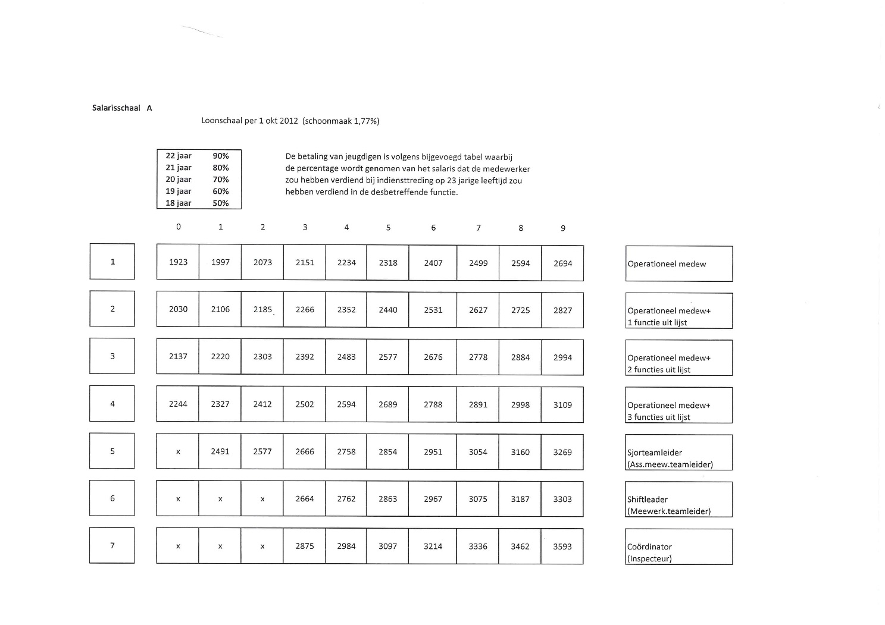

Plaatsing in een van de loonschalen is afhankelijk van de behoefte van het bedrijf.
Voorbeeld inschaling jeugdigen:
- 19-jarige zonder ervaring 60% van €1923, - = € 1153,80.
- 21-jarige, die tevens inzetbaar is als radiomandek: 80% van €2030, - = € 1624,00.
- In dienst als 19-jarige: startsalaris: 60 % van € 1923, - is € 1153,80; bij 20 jaar en 1 jaar in dienst: 70 % van € 1997, - = € 1397,90; tevens inzetbaar als radiomandek, 21 jaar en 2 jaar in dienst: 80 % van € 2185, - = € 1748,00.

Doorstroom naar andere functie
Bij doorstroom naar een andere functie vindt inschaling plaats in hetzelfde of naast liggend hogere salaris. Een en ander vindt plaats op basis van behoefte. De behoefte wordt vastgesteld door het management. Naast het behoeftecriterium geldt het criterium “gebleken geschiktheid” van de medewerker ('willen en kunnen'). De gebleken geschiktheid van de medewerker wordt door het management bepaald door het hanteren van de in het bedrijf gangbare regelgeving.

Beloningsgebouw

Doorgroei binnen salarisgroep
In beginsel vindt jaarlijks doorgroei plaats naar de volgende trede binnen een salarisgroep, een en ander met inachtneming van het voor de betreffende salarisgroep geldende maximumsalaris. Afwijking van deze regel is slechts mogelijk, indien er sprake is van een beoordeling lager dan Normaal/Goed door het management.

Functielijst
Operationeel medewerker De werkzaamheden van de operationeel medewerker (I) bestaan uit: stackerdraaien, eenvoudig stuwadoorswerk (aan- en afhoeken), bijvoorbeeld TMCD en het systeem-sjorren. Een werknemer in deze functie moet in staat zijn om stackerbakken met een vorktruck of met een elektrische handpomp- wagen te verplaatsen. (artikel 21 punt 1 t/m 9).

Overige functies: Indeling in functiebalk 2, 3 of 4 is afhankelijk van het aantal functies uit onderstaand overzicht waarin medewerker is aangesteld en uitvoering aangeeft. (artikel 21 punt 10 en 11).

Verbindingsfuncties Dit betreft radiomandek (RD) en/of radiomanwal (RW)

Besturende functies Dit betreft zowel lichte en/of zware voertuigen (bijvoorbeeld TT, RS, HC), exclusief straddle carrier*.

Controlerende functies Dit betreft alle voorkomende controle functies (bijvoorbeeld CP).

Zware Stukken (dit betreft het behandelen van bijzondere lading, nadrukkelijk niet vastzetten).

Sjorteamleider (dit betreft assistent meewerkend teamleider).

Shiftleader (dit betreft een leidinggevende van 1 terminal).

Coördinator (dit betreft een leidinggevende van meerdere terminals).

**Werknemers met SC en op 31-12-2011 ingedeeld in de laagste loongroep worden per 1-1-2012 ingedeeld in loongroep 2 met het behoud van hun straddle carrier toeslag (zie hieronder). Indien de medewerker er voor kiest om de functie van SC niet langer uit te voeren, zal de inschaling per direct, en zonder compensatie, in de naast lagere
loonschaal worden toegepast. Voor de inzet op de Straddle Carrier (SC) geldt een toeslag per gewerkte dag van € 25.33 (vanaf 1-10-2012). Dit bedrag is aan indexering onderhevig. Het uitvoeren van Straddle Carrier werkzaamheden wordt niet verwerkt in de functiebalk.

Indien de werkgever geen gebruik meer wil maken van de indeling van een medewerker op de straddle carrier, zal de werkgever de betreffende medewerker een andere extra functie aanbieden. De medewerker accepteert deze andere functie en blijft dan ook ingedeeld in loongroep 2; de straddle carrier toeslag per gewerkte dienst komt dan te vervallen.

Regeling tewerkstelling personeel van derden

Bijlage II Regeling tewerkstelling personeel van derden

lnhuur van derden
De sjorbedrijven betrokken bij het Werkgelegenheidsconvenant kunnen collegiaal in - en uitlenen met
als bedoeling elkaar te helpen bij eventuele tekorten of te veel aan medewerkers.

Sjoroverleg
Cao partijen in de Sjorsector, waaronder MMS, zullen tijdens het reguliere sjoroverleg op basis van de
in de inleiding van de cao MMS genoemde Hoofdlijnen Sociaal Beleid en hetgeen onder Bijlage IV
onder het kopje 'werkgelegenheid/arbeidsplaatsen en onder Bijlage IX werkgelegenheidsconvenant
punt 5 vermeld staat tweemaal per jaar overleg voeren, monitoren en afspraken maken over de
inrichting van het sjorwerk.

Bepaalde tijd contractanten

"Ketenregeling van art. 7:668a BW"
Voor wat betreft het maximale aantal contracten voor bepaalde tijd op rij volgt MMS de wet en is
derhalve de regeling van artikel 7:668a BW van toepassing, inclusief het bij dit artikel behorende
overgangsrecht van de Wet werk en zekerheid (WWZ).

Ter verduidelijking:
Dit betekent dat in de periode tot 1 -7-2015, zijnde de datum van de inwerkingtreding van de WWZ, er
maximaal 3 contracten voor bepaalde tijd voor in totaal maximaal 36 maanden kunnen worden
aangegaan, waarbij geldt dat tussenpozen van maximaal 3 maanden worden meegeteld (en dus eerst
een nieuwe keten ontstaat indien sprake is van een onderbreking van ten minste 3 maanden plus 1
dag).

Dit betekent dat in de periode vanaf 1 -7-2015 er maximaal 3 contracten voor bepaalde tijd voor in
totaal maximaal 24 maanden kunnen worden aangegaan, waarbij geldt dat tussenpozen van
maximaal 6 maanden worden meegeteld (en dus eerst een nieuwe keten ontstaat indien sprake is van
een onderbreking van ten minste 6 maanden plus 1 dag).

Dit betekent dat leer-/arbeidsovereenkomsten die zijn aangegaan in het kader van een
beroepsbegeleidende leerweg (BBL) volgens artikel 7:668a lid 10 BW, zoals dit artikel met ingang van
1 juli 2015 luidt, niet meetellen als schakels in de keten.

Voorts geldt:
De duur van de BBL-contracten zal aansluiten bij het betreffende schooljaar (sjorschoolklas) in
verband met de door nieuwe werknemers, te volgen opleidingen.

Indien medewerkers, waarvan het eerste contract is ingegaan voor 01-07-2015, na een onderbreking van het dienstverband voor een periode van tenminste 3 maanden plus 1 dag, weer worden aangenomen, krijgen zij alsnog een "uitgestelde vertrekbonus" van 0,8 schemamaandsalaris.

Richtlijnen uitvoering ziekteverzuimbegeleiding- en re-integratietrajecten

Bijlage III Richtlijnen die gelden bij de uitvoering van ziekteverzuimbegeleiding- en re-integratietrajecten inzake Functielijst-functies

Loondoorbetaling gedurende 104 weken termijn
Gedurende de uitvoering van het ziekteverzuimbegeleiding- en re-integratietraject dient de loondoorbetalingtermijn van 104 weken volledig te worden doorlopen. Met andere woorden: het gaan uitvoeren van een andere passende functie door de medewerker dient gedurende de 104 weken termijn geen gevolgen te hebben voor de loonbetaling (conform Artikel 7:629 BW en Artikel 45 MMS-CAO).

Arbeidsongeschiktheid gedurende 104 weken termijn
Indien gedurende de 104 weken termijn de medewerker instemt met ander passend werk, dient de arbeidsongeschiktheid door te blijven lopen in afwachting van de WIA-keuring.

Functiewijziging
Besluitvorming over ander passend werk / functiewijziging vindt plaats op basis van een rapportage van een door de werkgever ingeschakelde arbeidsdeskundige.

Vakbeweging en onderneming

Bijlage IV Vakbeweging en onderneming

- MMS zal de oprichting van ondernemingsafdelingen of ledengroepen van de werknemersorganisaties niet in de weg staan.
- Aan bezoldigde vakbondsvertegenwoordigers van de werknemersorganisaties zal gelegenheid worden gegeven hun functie in de onderneming uit te oefenen.
- MMS zal aan vakbondsvertegenwoordigers een ingerichte ruimte ter beschikking stellen voor het verrichten van hun werkzaamheden.
- MMS zal afsluitbare publicatieborden beschikbaar stellen voor de werknemersorganisaties voor gezamenlijk gebruik. De publicatieborden zijn uitsluitend bestemd voor officiële publicaties van de Vakbonden. Publicaties zullen van tevoren ter kennis van de directie van de onderneming worden gebracht.
In beginsel zal MMS voor vakbondsoverleg tussen de werknemersorganisaties en hun in de onderneming werkzame leden kantine- en ontspanningsruimte beschikbaar stellen. Dit overleg zal buiten werktijd plaatsvinden. In overleg met de betrokken werknemersorganisatie(s) zal daartoe een regeling worden getroffen. MMS behoudt het recht in ernstige conflictsituaties deze faciliteit in te trekken.
- Op verzoek van de bezoldigde vakbondsvertegenwoordigers kunnen deze zich bij de bespreking van een geschil met de werkgever laten vergezellen door één (of meer) ondernemingsafdelingslid(-leden) of bestuurslid(-leden) van de ledengroep, die in de onderneming werkzaam zijn.

Werkgeversbijdrage voor sociale doeleinden

Medewerkers werkzaam in de operationele sector
Over de periode van 1 oktober 2012 tot en met 30 september 2017 zal de werkgever per jaar een bijdrage van 0,3% van de loonsom van de onder de in deze CAO genoemde loon- en arbeidsvoorwaarden vallende medewerkers werkzaam in de operationele sector aan de werknemersorganisaties afdragen ten behoeve van scholings-, vormings- en voorlichtingsactiviteiten, zoals onder andere een Nationale Havenwerkers Congres, voor de medewerkers werkzaam in de operationele sector vallende onder deze CAO. De onderlinge verdeling van dit bedrag is een aangelegenheid van de werknemersorganisaties.

Werknemersorganisatiebijdrage aan organisatieverlof

De werkgever ontvangt voor een organisatieverlofdag een vergoeding van de betreffende werknemersorganisatie, welke deze organisatie bekostigt uit de werkgeversbijdrage van 0,3% van de loonsom ten behoeve van scholings-, vormings- en voorlichtingsactiviteiten. De vergoeding voor een organisatieverlofdag wordt jaarlijks centraal (werkgeversorganisatie en werknemersorganisaties) vastgesteld.

Vakbeweging en onderneming
Werkgelegenheid / arbeidsplaatsen

- Partijen betrokken bij deze cao hebben een werkgelegeheidsconvenant afgesloten. Zie bijlage IX.
- Halfjaarlijks zullen aan de Ondernemingsraad en de werknemersorganisaties gegevens worden verstrekt met betrekking tot de totale personeelsbezetting per functiegroep, vallende onder de CAO.
- Bij voorgenomen beslissingen, die belangrijke gevolgen kunnen hebben voor de werkgelegenheid, zullen de Ondernemingsraad en de werknemersorganisaties worden geïnformeerd. De informatie zal zo tijdig worden verstrekt, dat over de voorgenomen beslissingen daadwerkelijk overleg mogelijk is.
Ten minste éénmaal per jaar zullen de werknemersorganisaties worden uitgenodigd voor een informatieve bespreking over de algemene situatie van
de onderneming, alsmede over de vooruitzichten, met name op het gebied van de werkgelegenheid en de technologische ontwikkelingen in de onderneming.

Van geval tot geval zal worden vastgesteld in hoeverre de te verstrekken informatie vertrouwelijk dient te blijven en zo ja, hoe lang.

Veilig werken

De werkgever levert een actieve bijdrage aan een veiligheidsplatform waarbij vertegenwoordigers van verschillende bedrijven tweemaal per jaar met Vakbonden praten over veilig werken bij de bedrijven in de Rotterdamse haven.

Vakbondscontributie

De vakbondscontributie wordt fiscaal vriendelijk verrekend in de werk kosten regeling gedurende de looptijd van deze Matrans-CAO voor zover dat fiscaal mogelijk blijft.
Geschillen

Bijlage V Geschillen

Minnelijke oplossing van geschillen
In geval van beweerde niet-nakoming van een verplichting voortvloeiend uit of bij verschil van opvatting omtrent de uitlegging en/of vermeende niet juiste toepassing van enige bepaling in deze overeenkomst of daarbij behorende loon- en arbeidsvoorwaarden door één der partijen en/of door één of meer harer leden, geeft de klagende partij bij deze overeenkomst voor zichzelf of namens haar lid (leden), die zich over zo'n beweerde niet-nakoming, onjuiste uitlegging of vermeende niet juiste toepassing te beklagen heeft (hebben), schriftelijk kennis aan de wederpartij, tegen wie ofwel tegen welker lid (leden) de klacht gericht is. Partijen treden alsdan met elkaar in overleg, teneinde te trachten op deze wijze tot een minnelijke oplossing te geraken, welke indien deze wordt bereikt, ook bindend zal zijn.

Een feit dat een geschil tussen partijen oplevert, moet binnen één maand nadat het zich heeft voorgedaan of ter kennis van partijen is gebracht, op de hiervoor omschreven wijze aanhangig worden gemaakt, bij gebreke waarvan het feit niet meer aanleiding zal kunnen geven tot een klacht of vordering.

Bevoegde rechter
Indien na verloop van twee maanden na ontvangst van de schriftelijke klacht geen overeenstemming tussen partijen is verkregen, heeft de partij, welke de klacht aanhangig heeft gemaakt of welker lid de klacht aanhangig heeft doen maken, binnen één maand nadien het recht deze ter afdoening te brengen voor de bevoegde kantonrechter.
Regeling & varia

Bijlage VI Regeling & varia

Voor medewerkers geldt dat zij op maandbasis een gemiddeld aantal spillen/taken moeten werken (circa 19 spillen). Wanneer deze spillen/taken worden gemaakt wordt grotendeels door medewerkers zelf bepaald, alsmede door het werkaanbod. Een medewerker kan een voorkeur aangeven voor indeling al dan niet in een vaste spil. Voor beide categorieën geldt dat zij te allen tijde ’s morgens voor 10.00 uur kunnen afbellen. Er is een keuze uit een dag-, avond- of nachtspil, met dien verstande dat de keuze bepaald wordt door: de mogelijkheden die de Arbeidstijdenwet biedt, het werkaanbod, de voorkeur van de betrokkenen.

Het kan voorkomen dat de medewerker, ondanks voldoende beschikbaarheid, in enige maand de beoogde spillen niet heeft kunnen werken; in dit geval wordt de medewerker in de mogelijkheid gesteld en dient deze het tekort aan gewerkte spillen in andere maand(en) in te halen. Indien men dit verzuimt zullen er na overleg snipperdagen worden ingehouden.

Met betrekking tot het voor 10.00 uur afbellen erkennen partijen dat onbeperkt afbellen voor 10.00 uur de continuïteit van het bedrijf schade kan berokkenen.

Voor een niet spilloper geldt dat men per maand een evenredig aantal toeslagdiensten (avond, nacht, weekend) moet maken, overeenkomend met het aantal ingeroosterde toeslagdiensten van de vast spil waaraan de niet spilloper is gekoppeld.

Als men een derde taak maakt (op vrijwillige basis!) wordt dit uitbetaald, voor zover er geen sprake is van een tekort in het aantal diensten, dus als de werknemer boven het aantal, volgens rooster te werken diensten in die maand uitkomt, en voor zo ver er geen sprake is van een negatief dagen saldo.

Met betrekking tot leegloop is in alle gevallen leidend waarvoor de medewerker wordt besteld. Bij storm, calamiteiten, werkonderbrekingen bij derden is dit eveneens van toepassing. Een taak blijft mogelijk bij vorenstaande voorbeelden, indien men daadwerkelijk voor een taak is besteld. De werknemer kan dan zelf bepalen of hij na die taak beschikbaar blijft.

Contracten voor bepaalde tijd
Indien Matrans contracten van 5 jaar of langer weet te verwerven waarbij het door Matrans te behandelen volume op alle sjorlocaties, uitgedrukt in een jaarvolume, gelijk blijft of toeneemt ten opzichte van het gerealiseerde volume in 2012, zal Matrans meer zekerheid bieden aan medewerkers met een contract voor bepaalde tijd door arbeidsovereenkomsten voor onbepaalde tijd aan te bieden. Gedurende de looptijd van deze CAO zal zulks geschieden met inachtneming van behoefte, kwaliteit en anciënniteit. Bij gelijke kwaliteit zal anciënniteit de doorslag geven.
Daar waar Matrans wordt geconfronteerd met bepalingen in contracten met opdrachtgevers die afbreuk doen aan bovenstaande intentie, zullen partijen nader overleg voeren.

Regeling & varia

Winstdelingsregeling
Aan werknemers die op 1 juli 2014 in dienst zijn, maar volgens het huidige reglement niet voor winstdeling in aanmerking komen, zal eenmalig een uitkering op basis van het aantal door de betreffende werknemer in 2013 gewerkte dagen worden toegekend.
De hoogte van de uitkering per dag voor deze werknemers wordt vastgesteld, rekening houdend met deze extra toezegging; de hoogte van de winstdeling voor de werknemers, die op basis van de huidige bepalingen al voor winstdeling in aanmerking komen, wordt niet herberekend.
W.W.
Na het SER – advies “Rol sociale partners bij toekomstige arbeidsmarktinfrastructuur bij WW en inrichting WW” en nadat het STAR – advies aan sociale partners met betrekking tot de reparatie van de WW in de CAO is afgerond, medio juni 2014, zullen CAO – partijen met inachtneming van deze adviezen en de brief van de STAR van 24 december 2013, overleg voeren om inhoudelijke afspraken te maken over een private aanvullende WW – verzekering waarmee de hoogte en duur van de wettelijke WW – uitkering worden gehandhaafd. Zo nodig wordt de CAO opengebroken.
RPS
Er van uitgaande dat RPS geen sjorbedrijf is en een zelfstandige onderneming wordt protocollair het volgende vastgelegd:
RPS medewerkers kunnen onder nader te bepalen afspraken worden ingezet als stackerdraaiers. Voor de opleiding van de RPS medewerker dient externe financiering te worden verkregen. Hierbij verwijzen wij naar het overleg tussen Havenbedrijf, Gemeente Rotterdam, Directie RPS en FNV Havens.

Voorziening oudere medewerker

Bijlage VII Voorzieningen oudere medewerker

Voorzieningen voor 55-jarigen en ouder

Indien er sprake is van sociale omstandigheden (advies P&O) of een medische indicatie (oordeel arts, verbonden aan een arbodienst) kan MMS medewerkers van 55 jaar en ouder - met behoud van arbeidsvoorwaarden - vrijstellen van het verrichten van nachtdiensten. Met inachtneming van de grenzen van de Arbeidstijdenwet kan de betreffende medewerker - afhankelijk van de behoefte van het management - in de dag of incidenteel in de avond worden ingezet.

Voorzieningen voor 57-jarigen en ouder

A. Er geldt een vrijstelling c.q. verlichting van arbeid in ploegendienst voor medewerkers van 57 jaar en ouder.

B. Vanaf hiervoor genoemde leeftijd kunnen medewerkers nachtdiensten omzetten naar avonddiensten met behoud van schematoeslag en volcontinue rooster.. Bij overgang van de volcontinudienst naar de C-dienst (dag-avond) zal alsdan geen afbouw van schematoeslag plaatsvinden

C. Voor de financiering van deze meerkosten zal de werknemersbijdrage pensioenlasten van 6% naar 7% worden verhoogd.

Bij tewerkstelling in een ander lager betaald werkschema zal afbouw
plaatsvinden op basis van de afbouwregeling schematoeslag conform artikel 30.

Onderhandelingsresultaat

Bijlage VIII Onderhandelingsresultaat CAO Matrans Marine Services

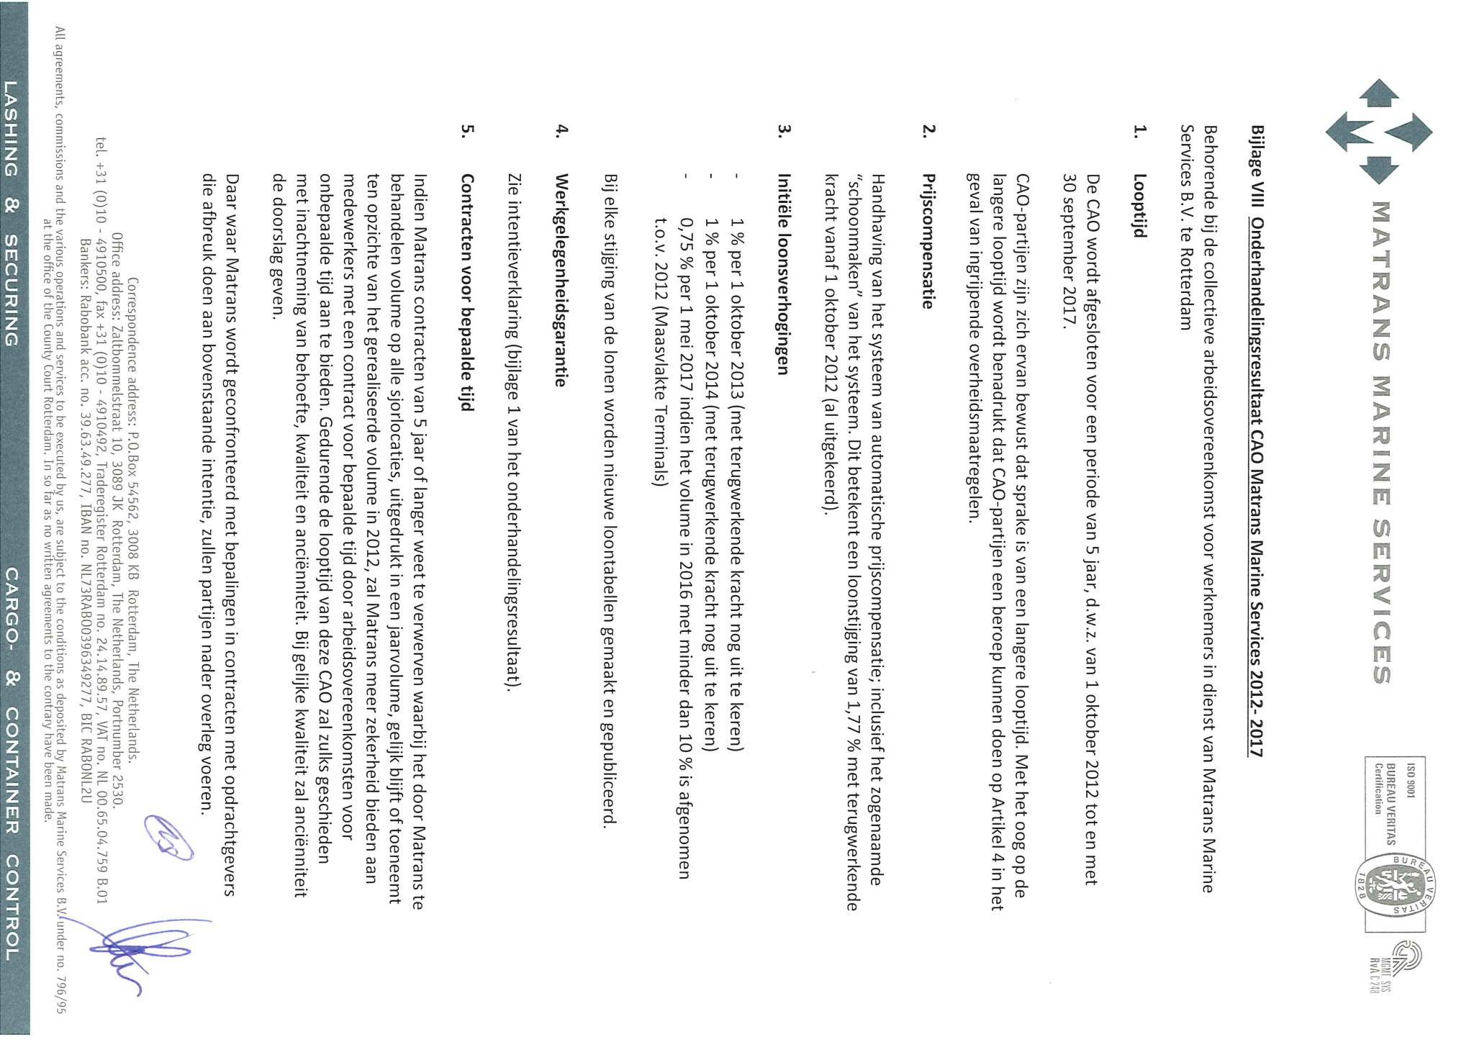

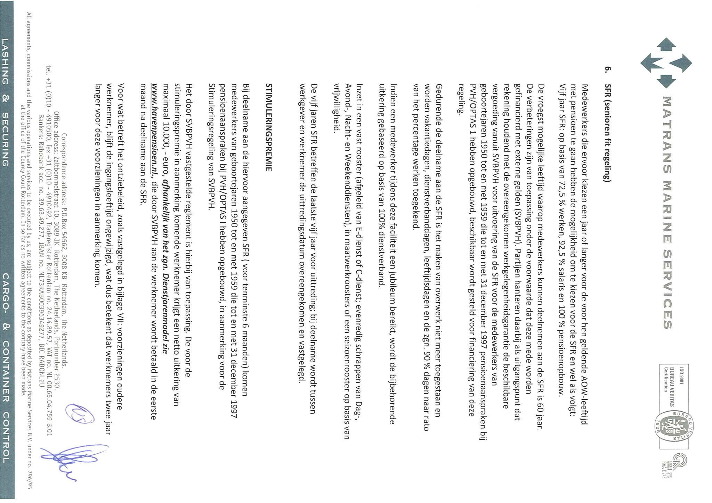
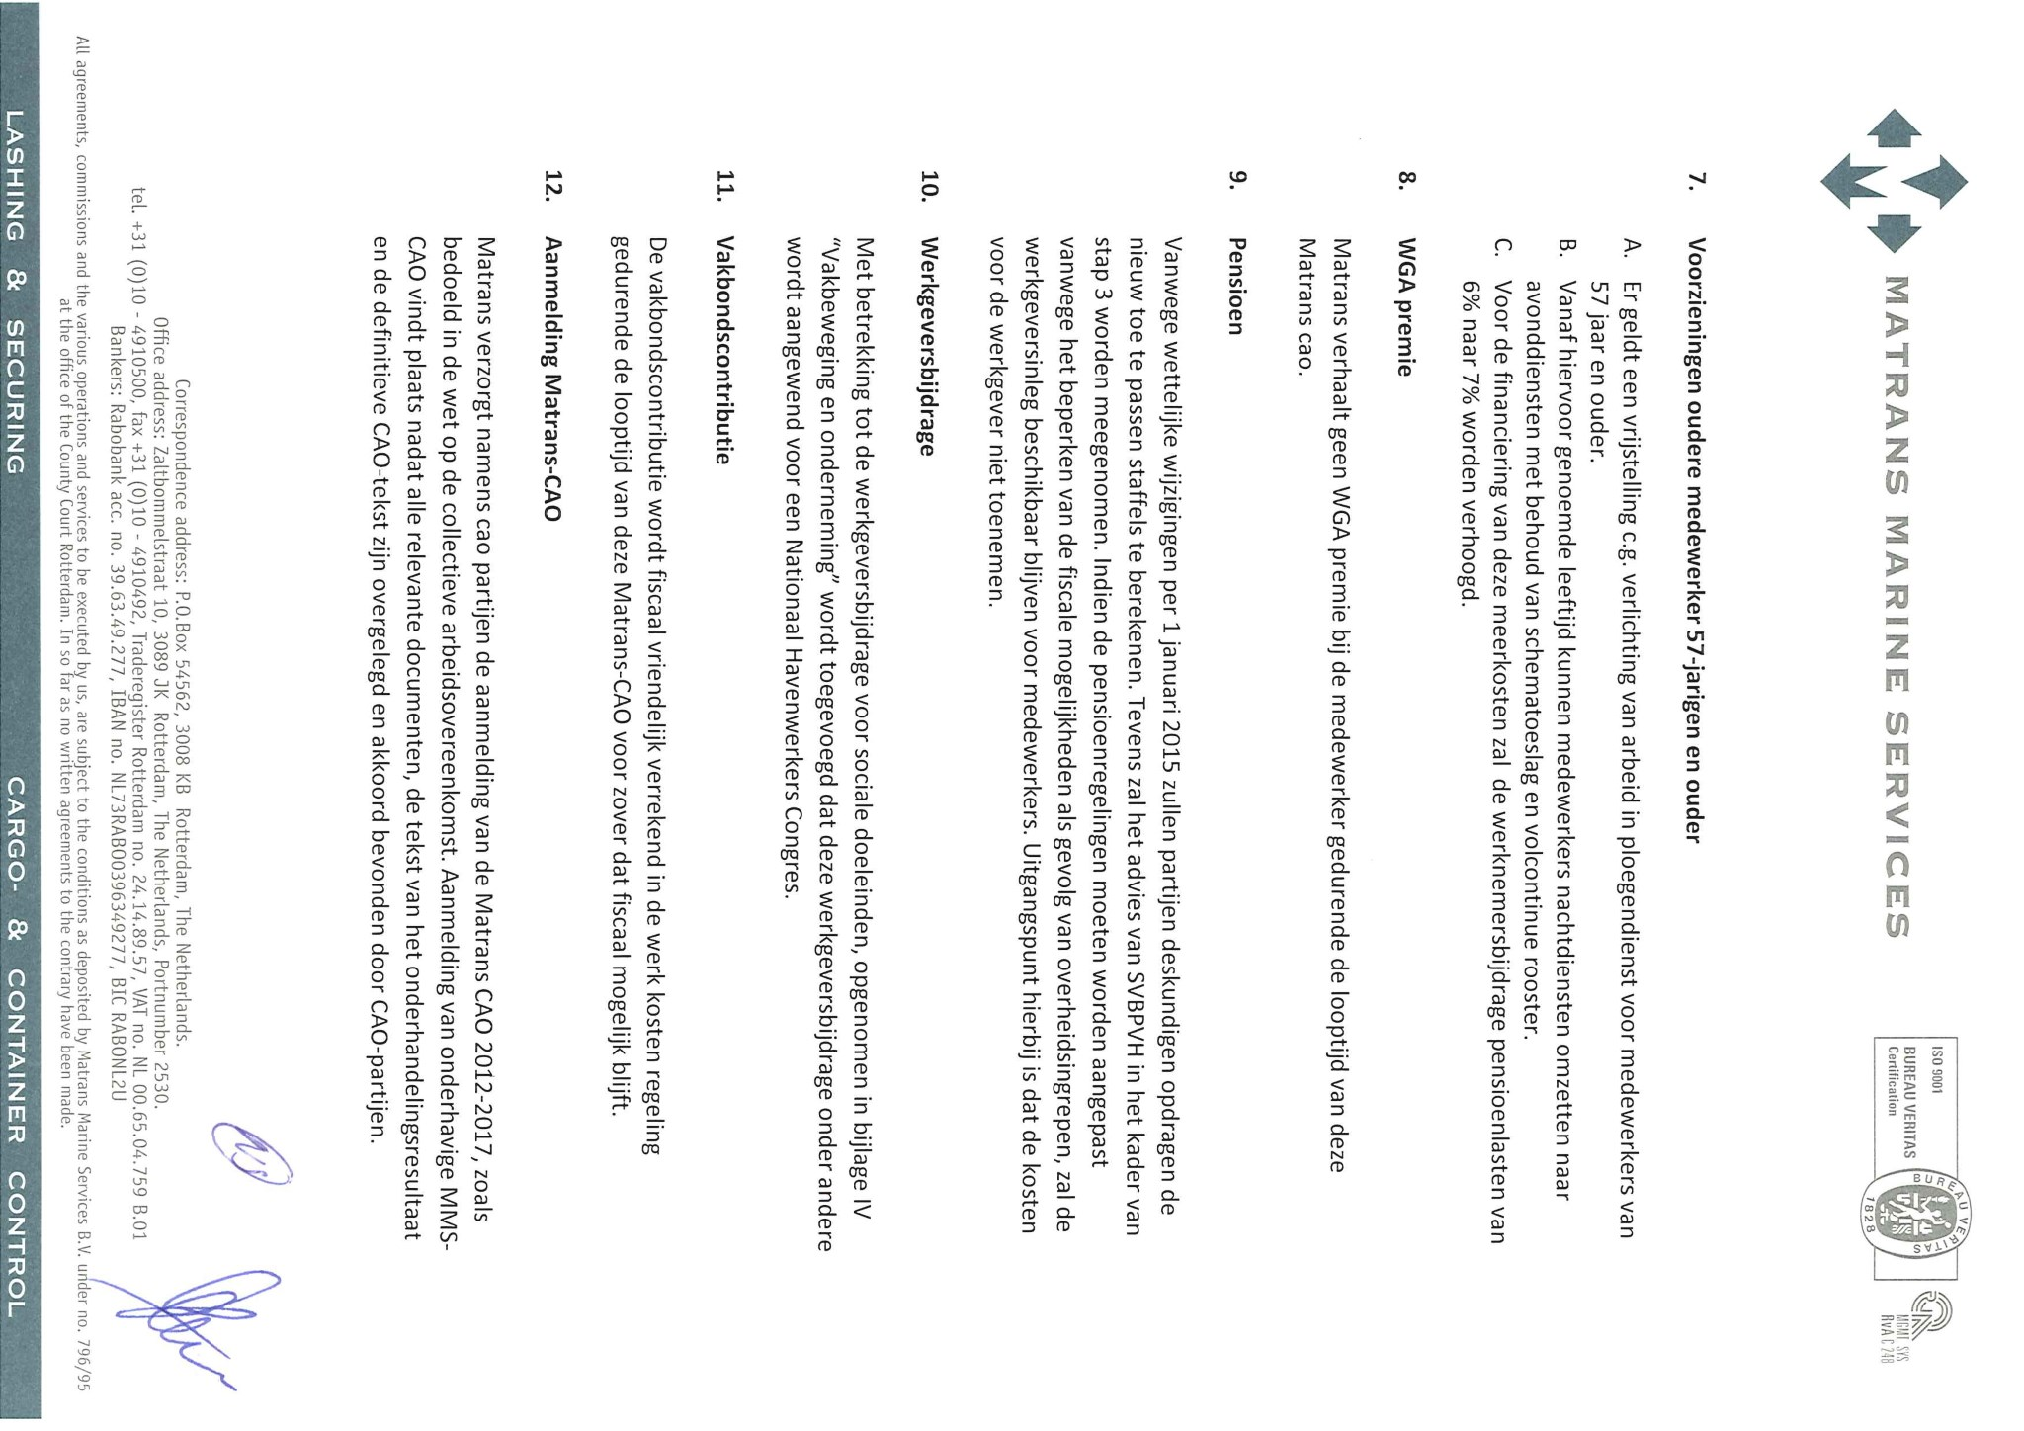
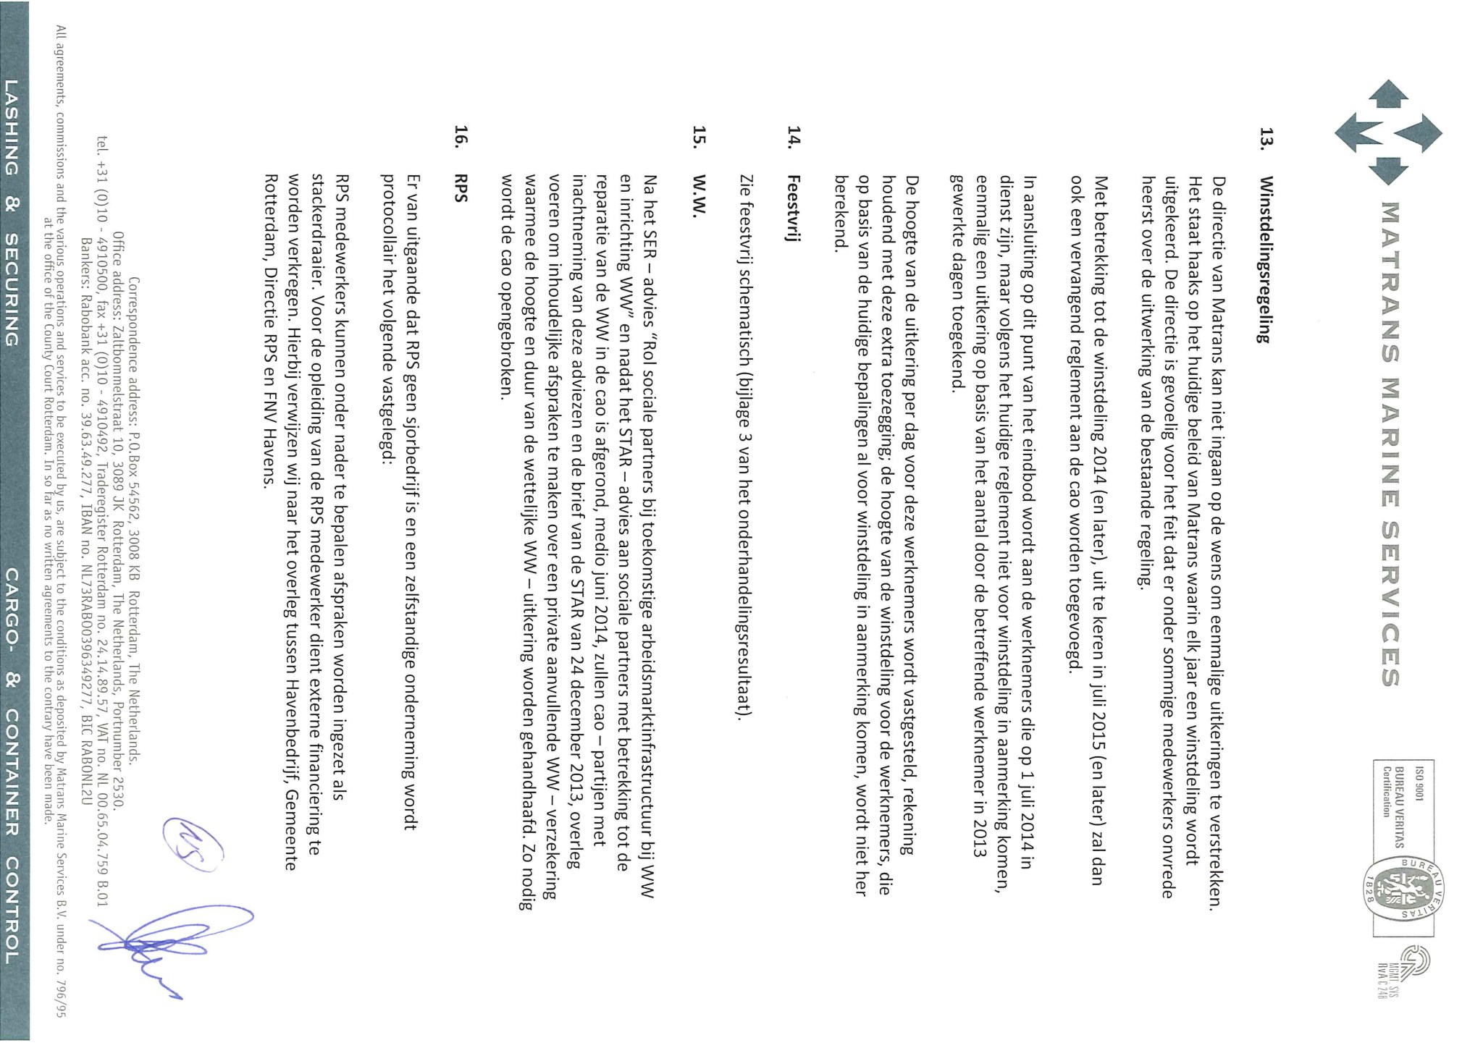
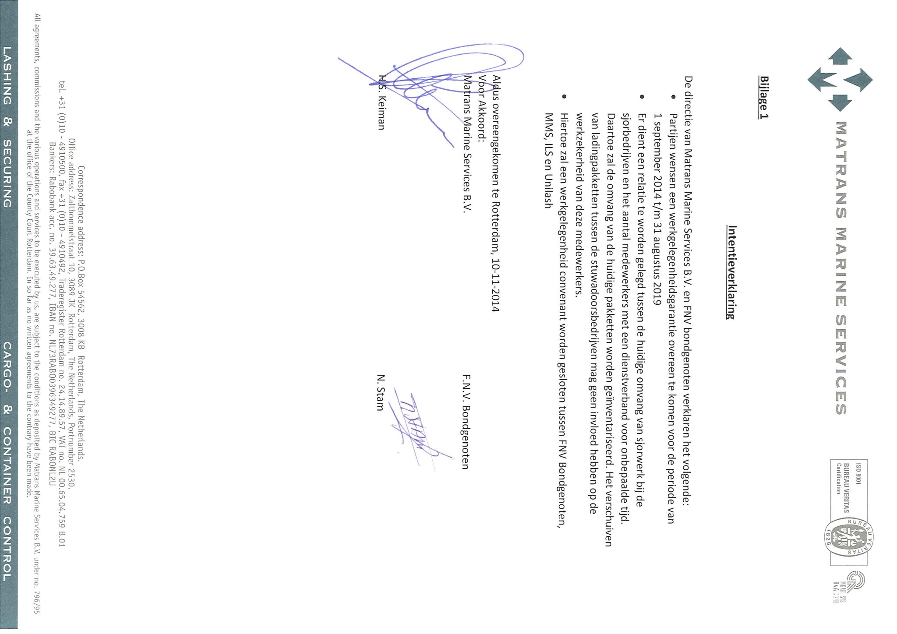
Werkgelegenheidsconvenant

Bijlage IX
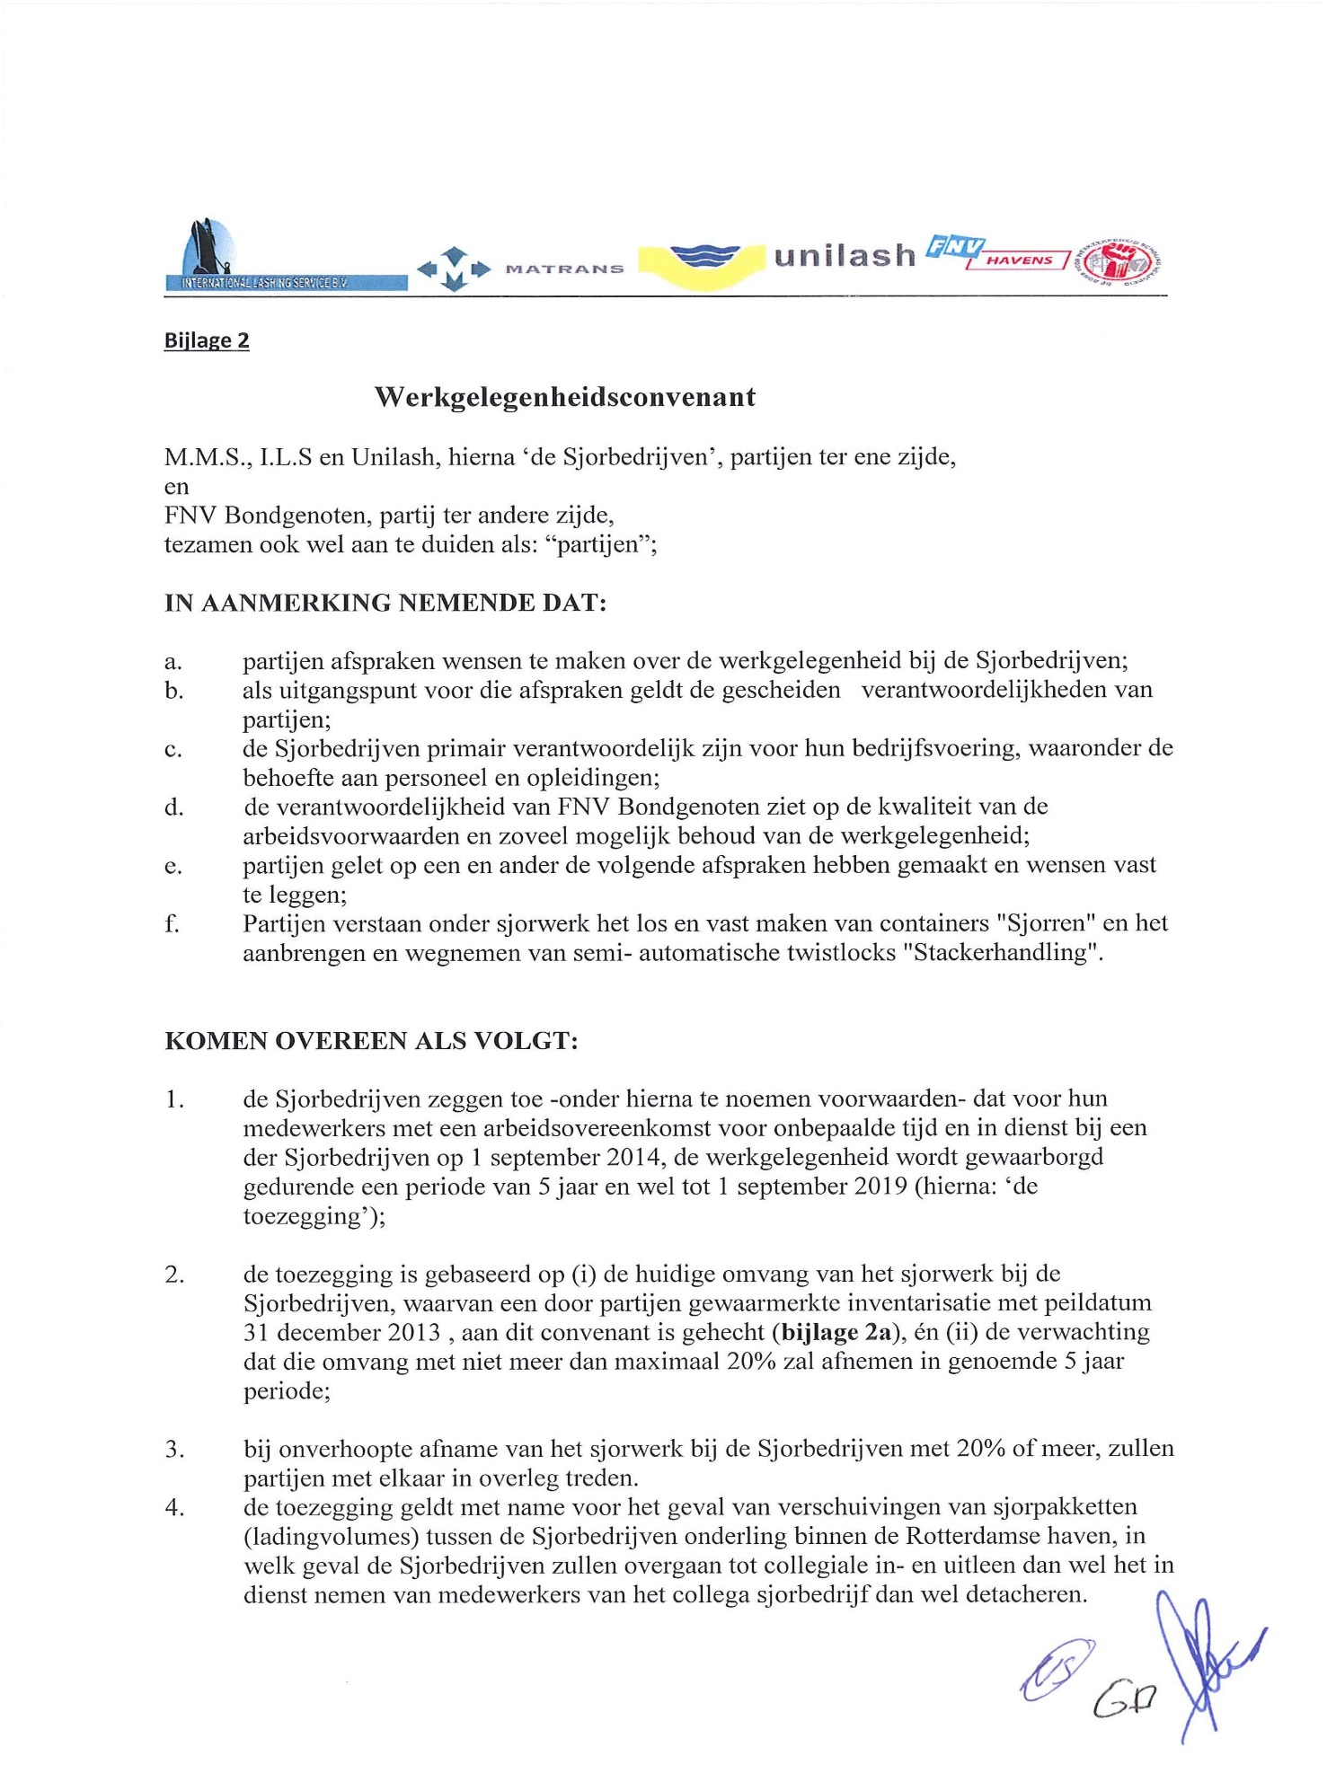

Bijlage IX Werkgelegenheidsconvenant
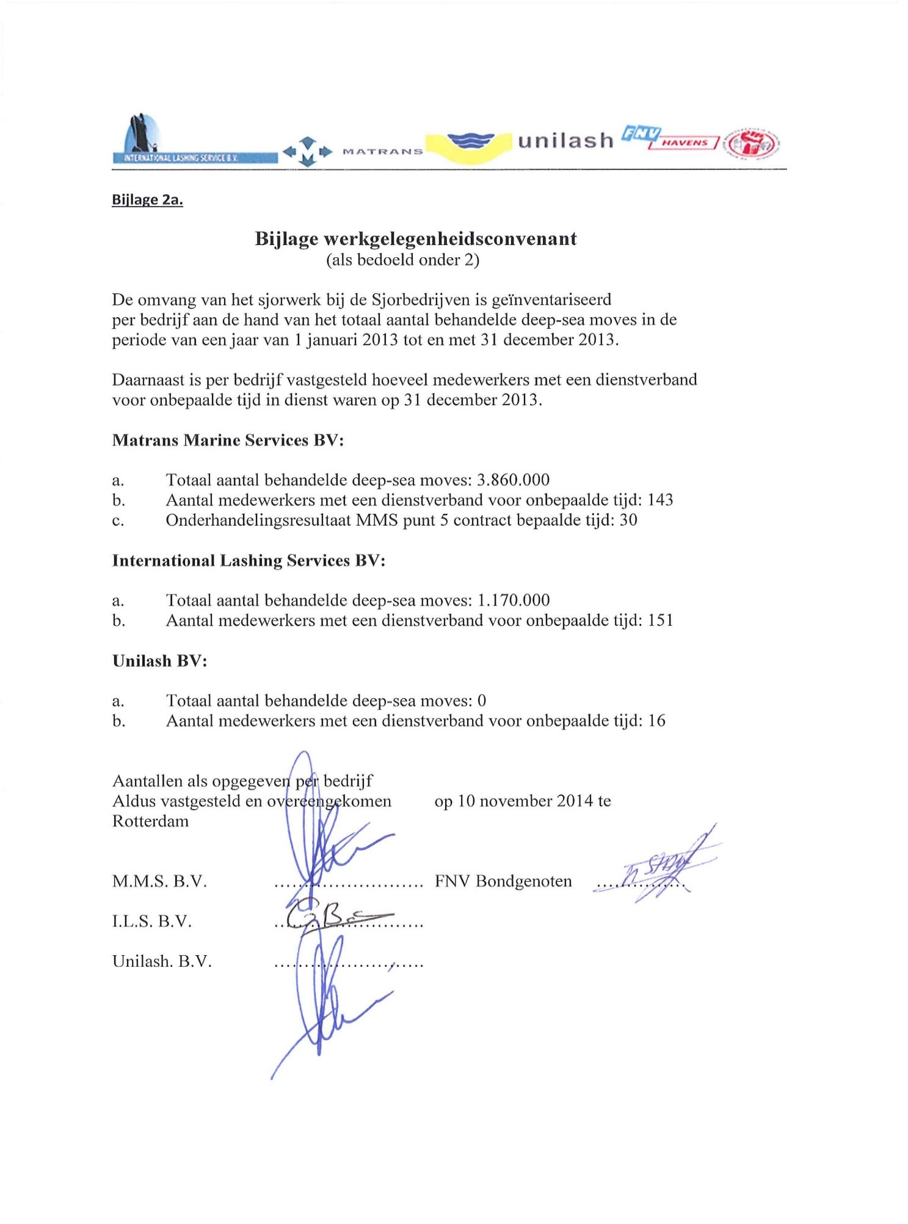
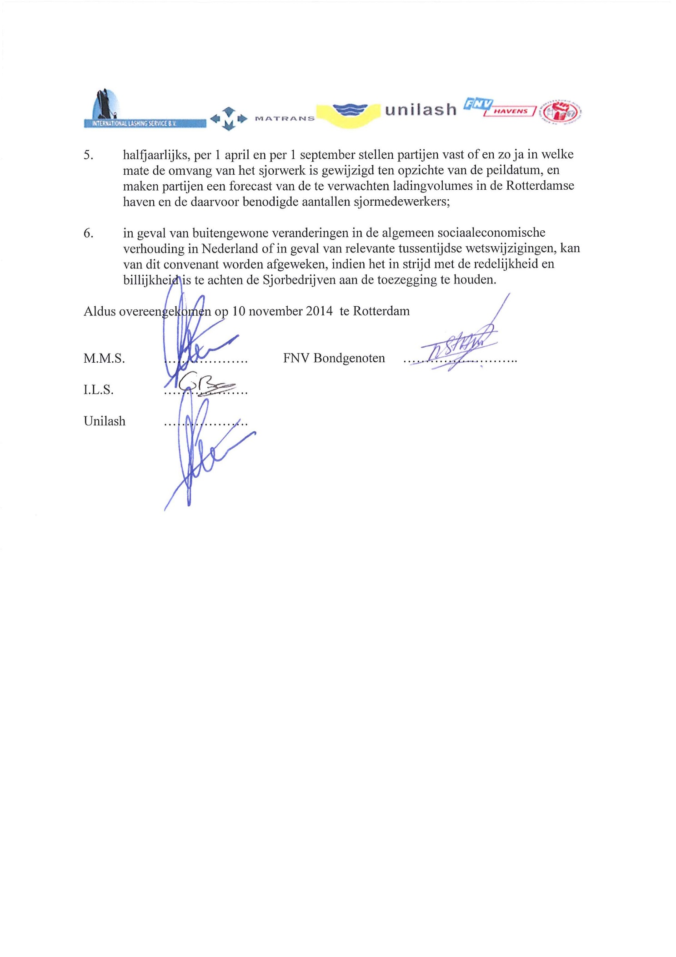

Bijlage X Loonschaal

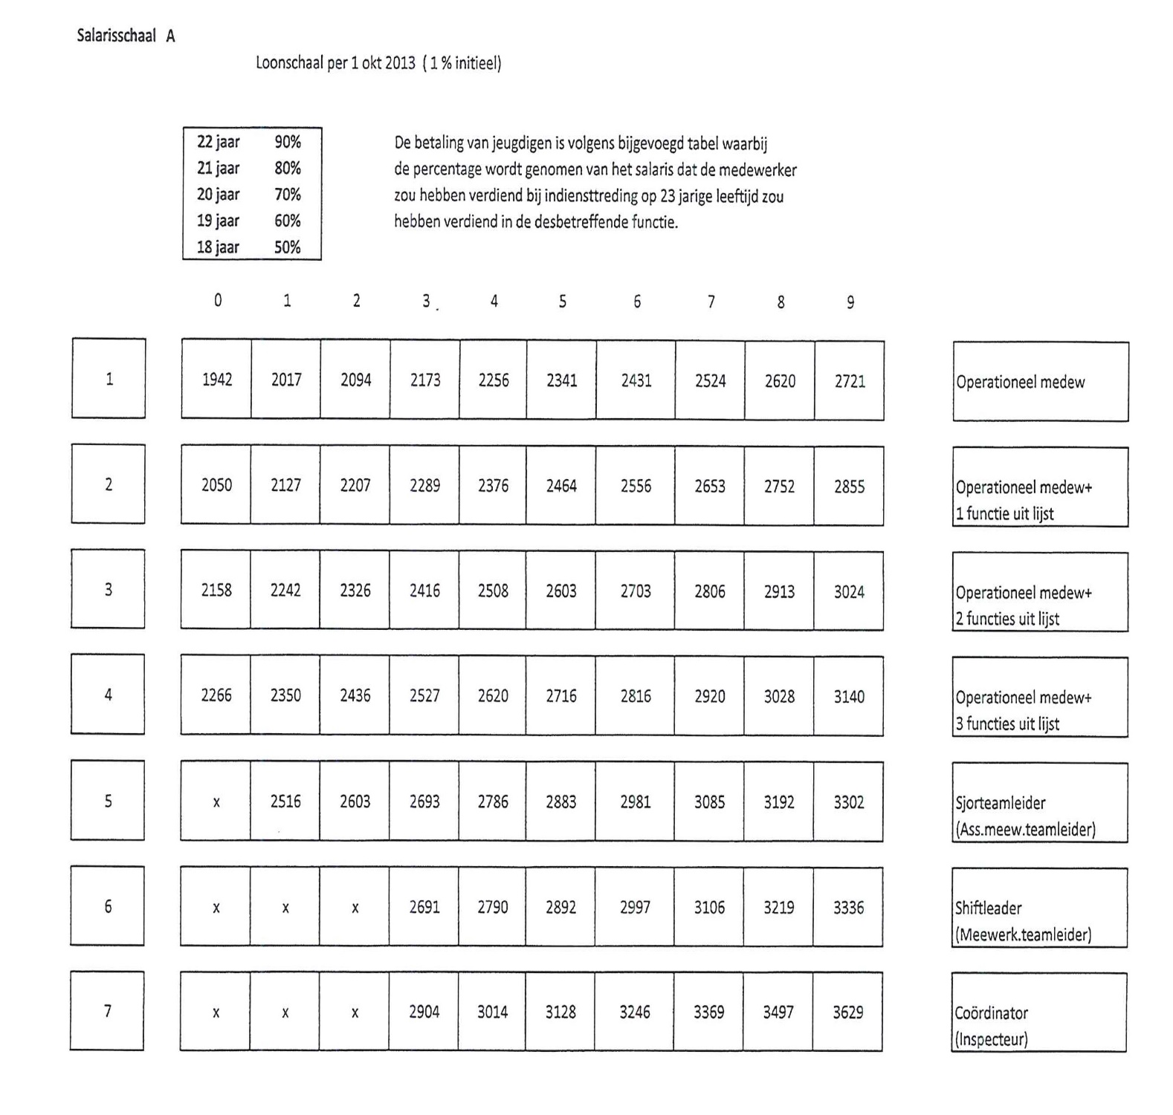

Bijlage XI Loonschaal
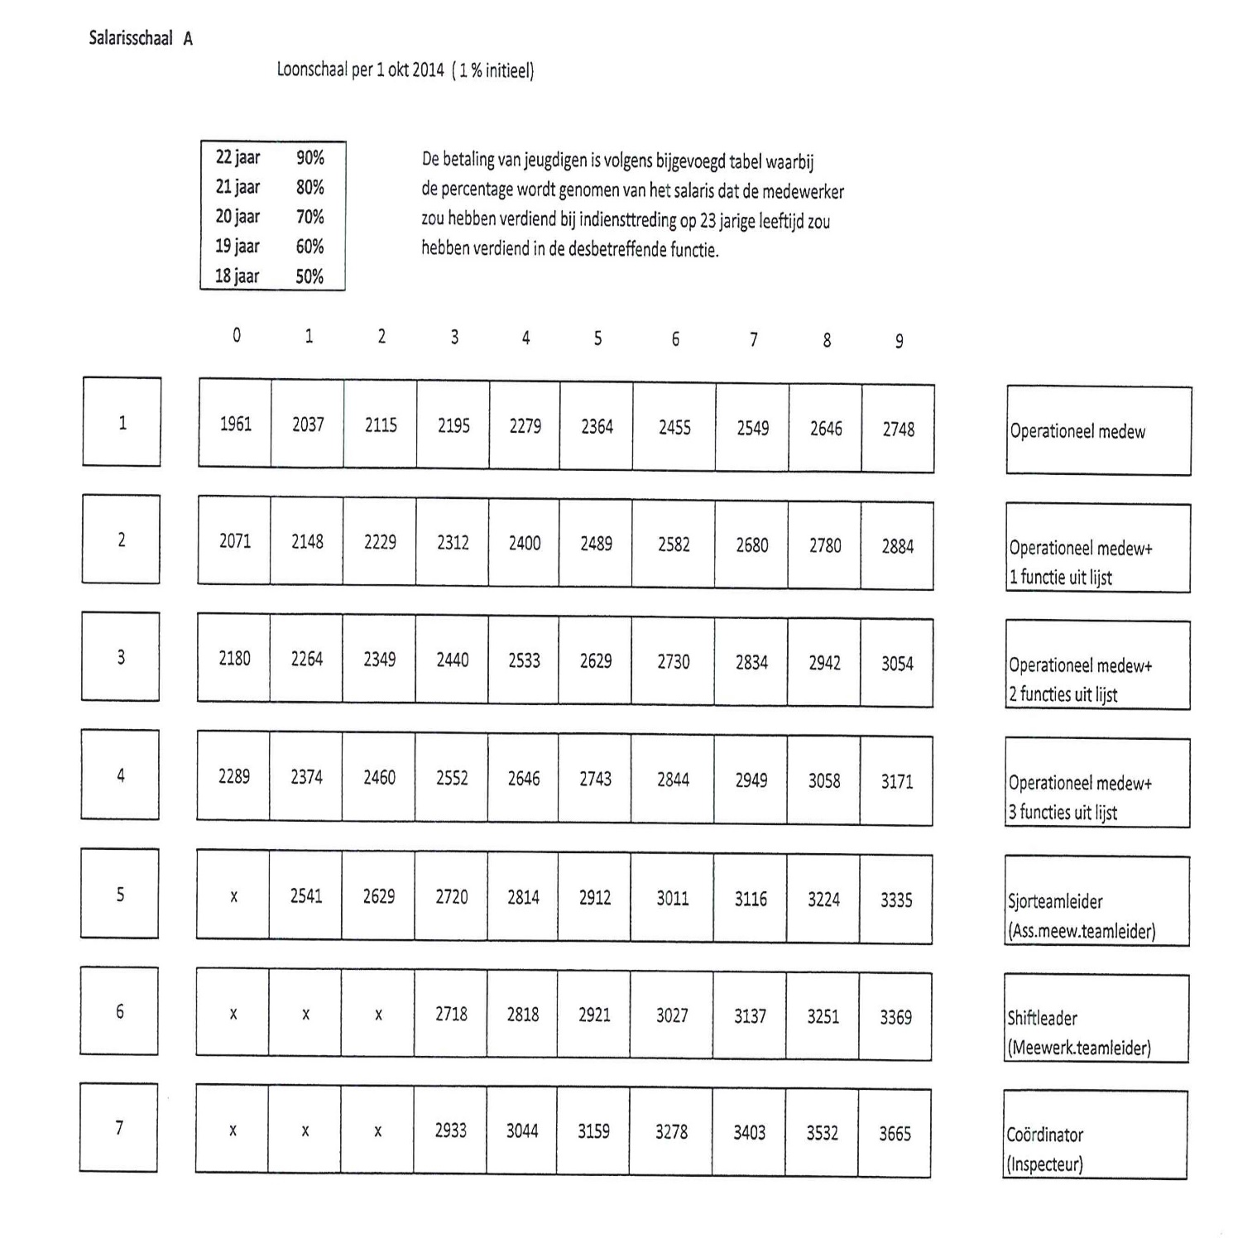

Bijlage XII Loonschaal
